Elec.ru
Электротехническая библиотека Elec.ru

Электротехническая библиотека Elec.ru

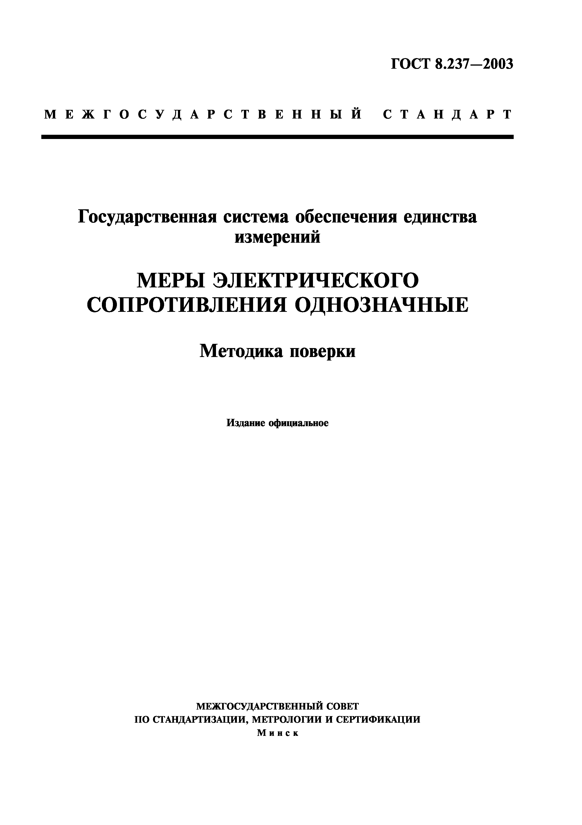

ндц

Электротехническая библиотека Elec.ru
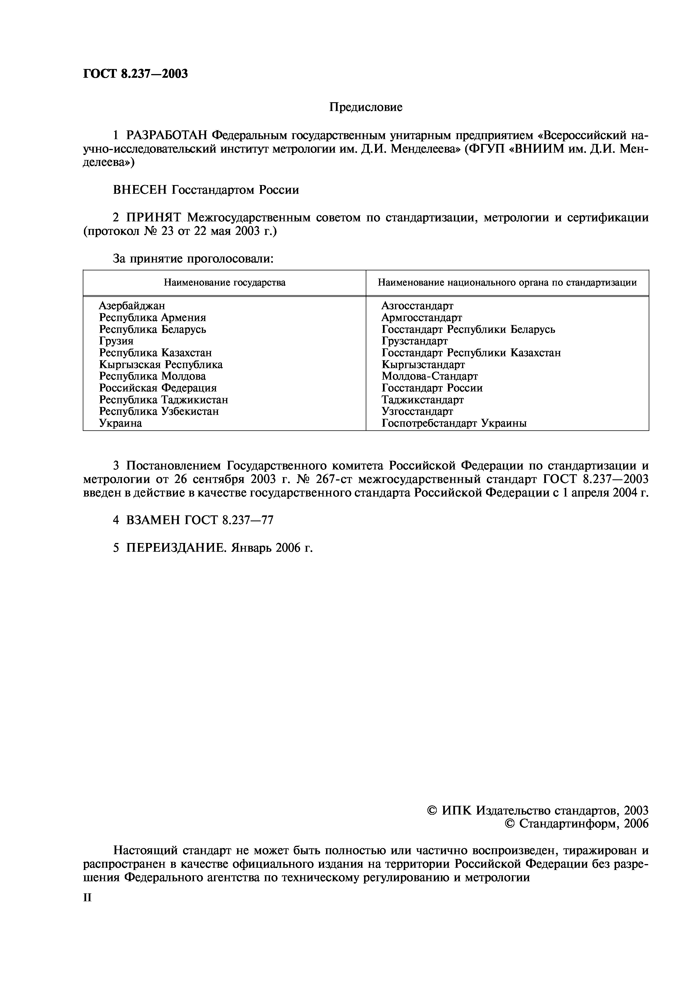

Электротехническая библиотека Elec.ru
Электротехническая библиотека Elec.ru
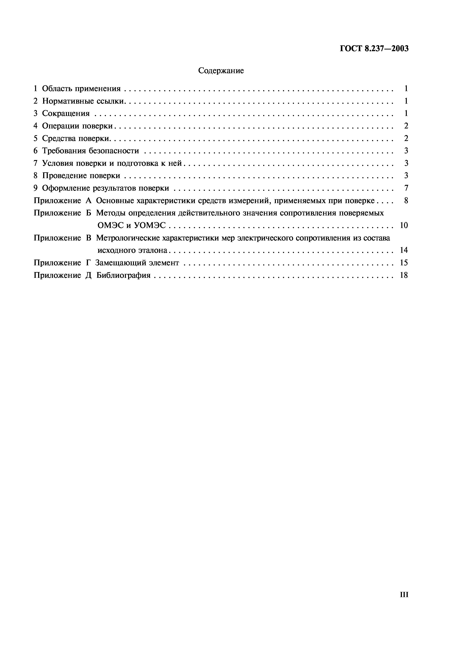

Электротехническая библиотека Elec.ru
Электротехническая библиотека Elec.ru
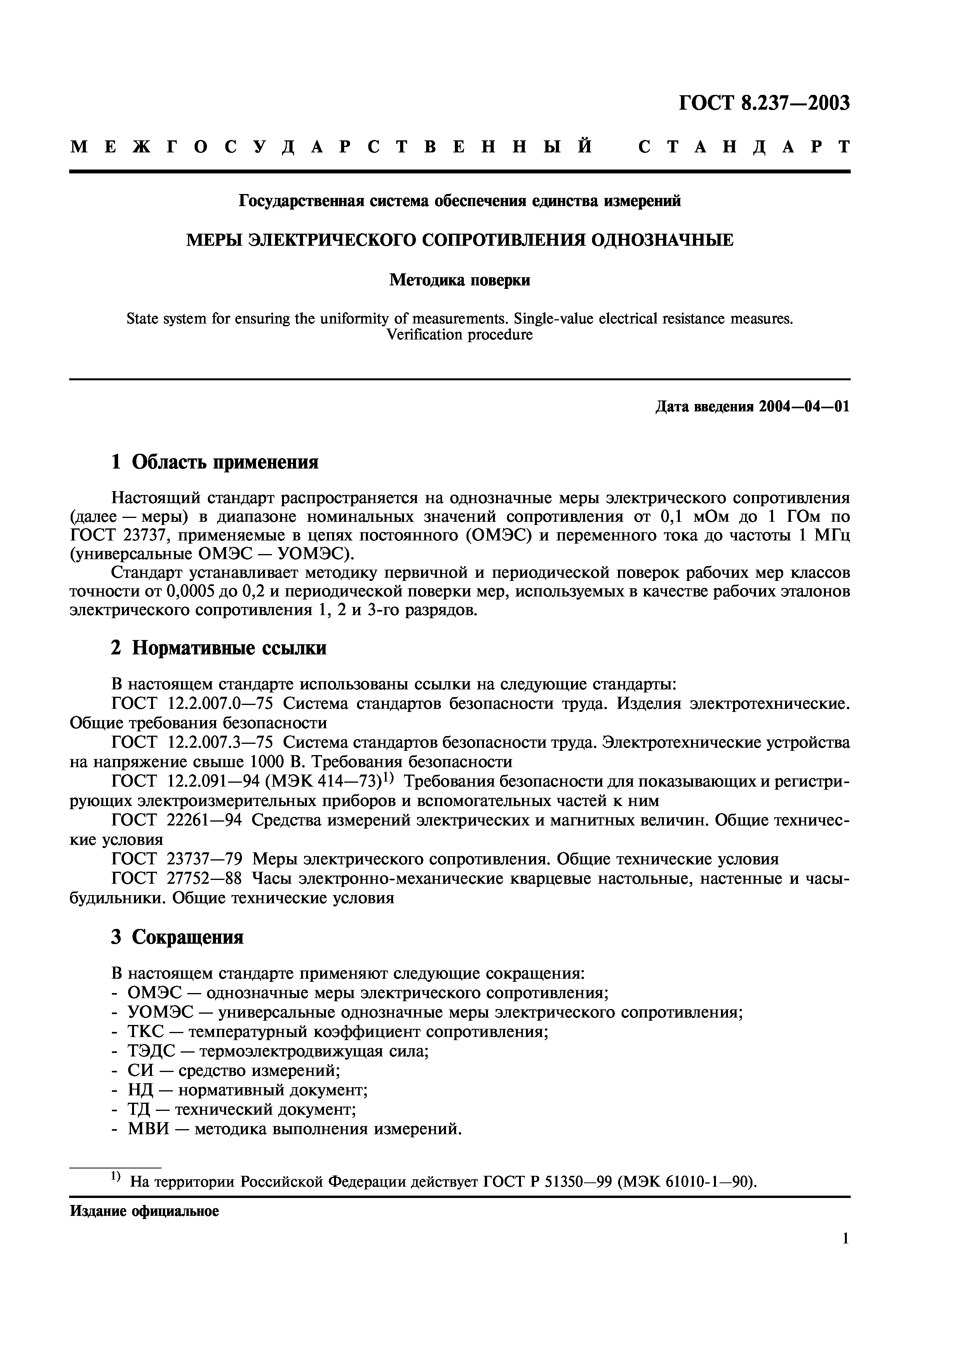

Электротехническая библиотека Elec.ru
Электротехническая библиотека Elec.ru
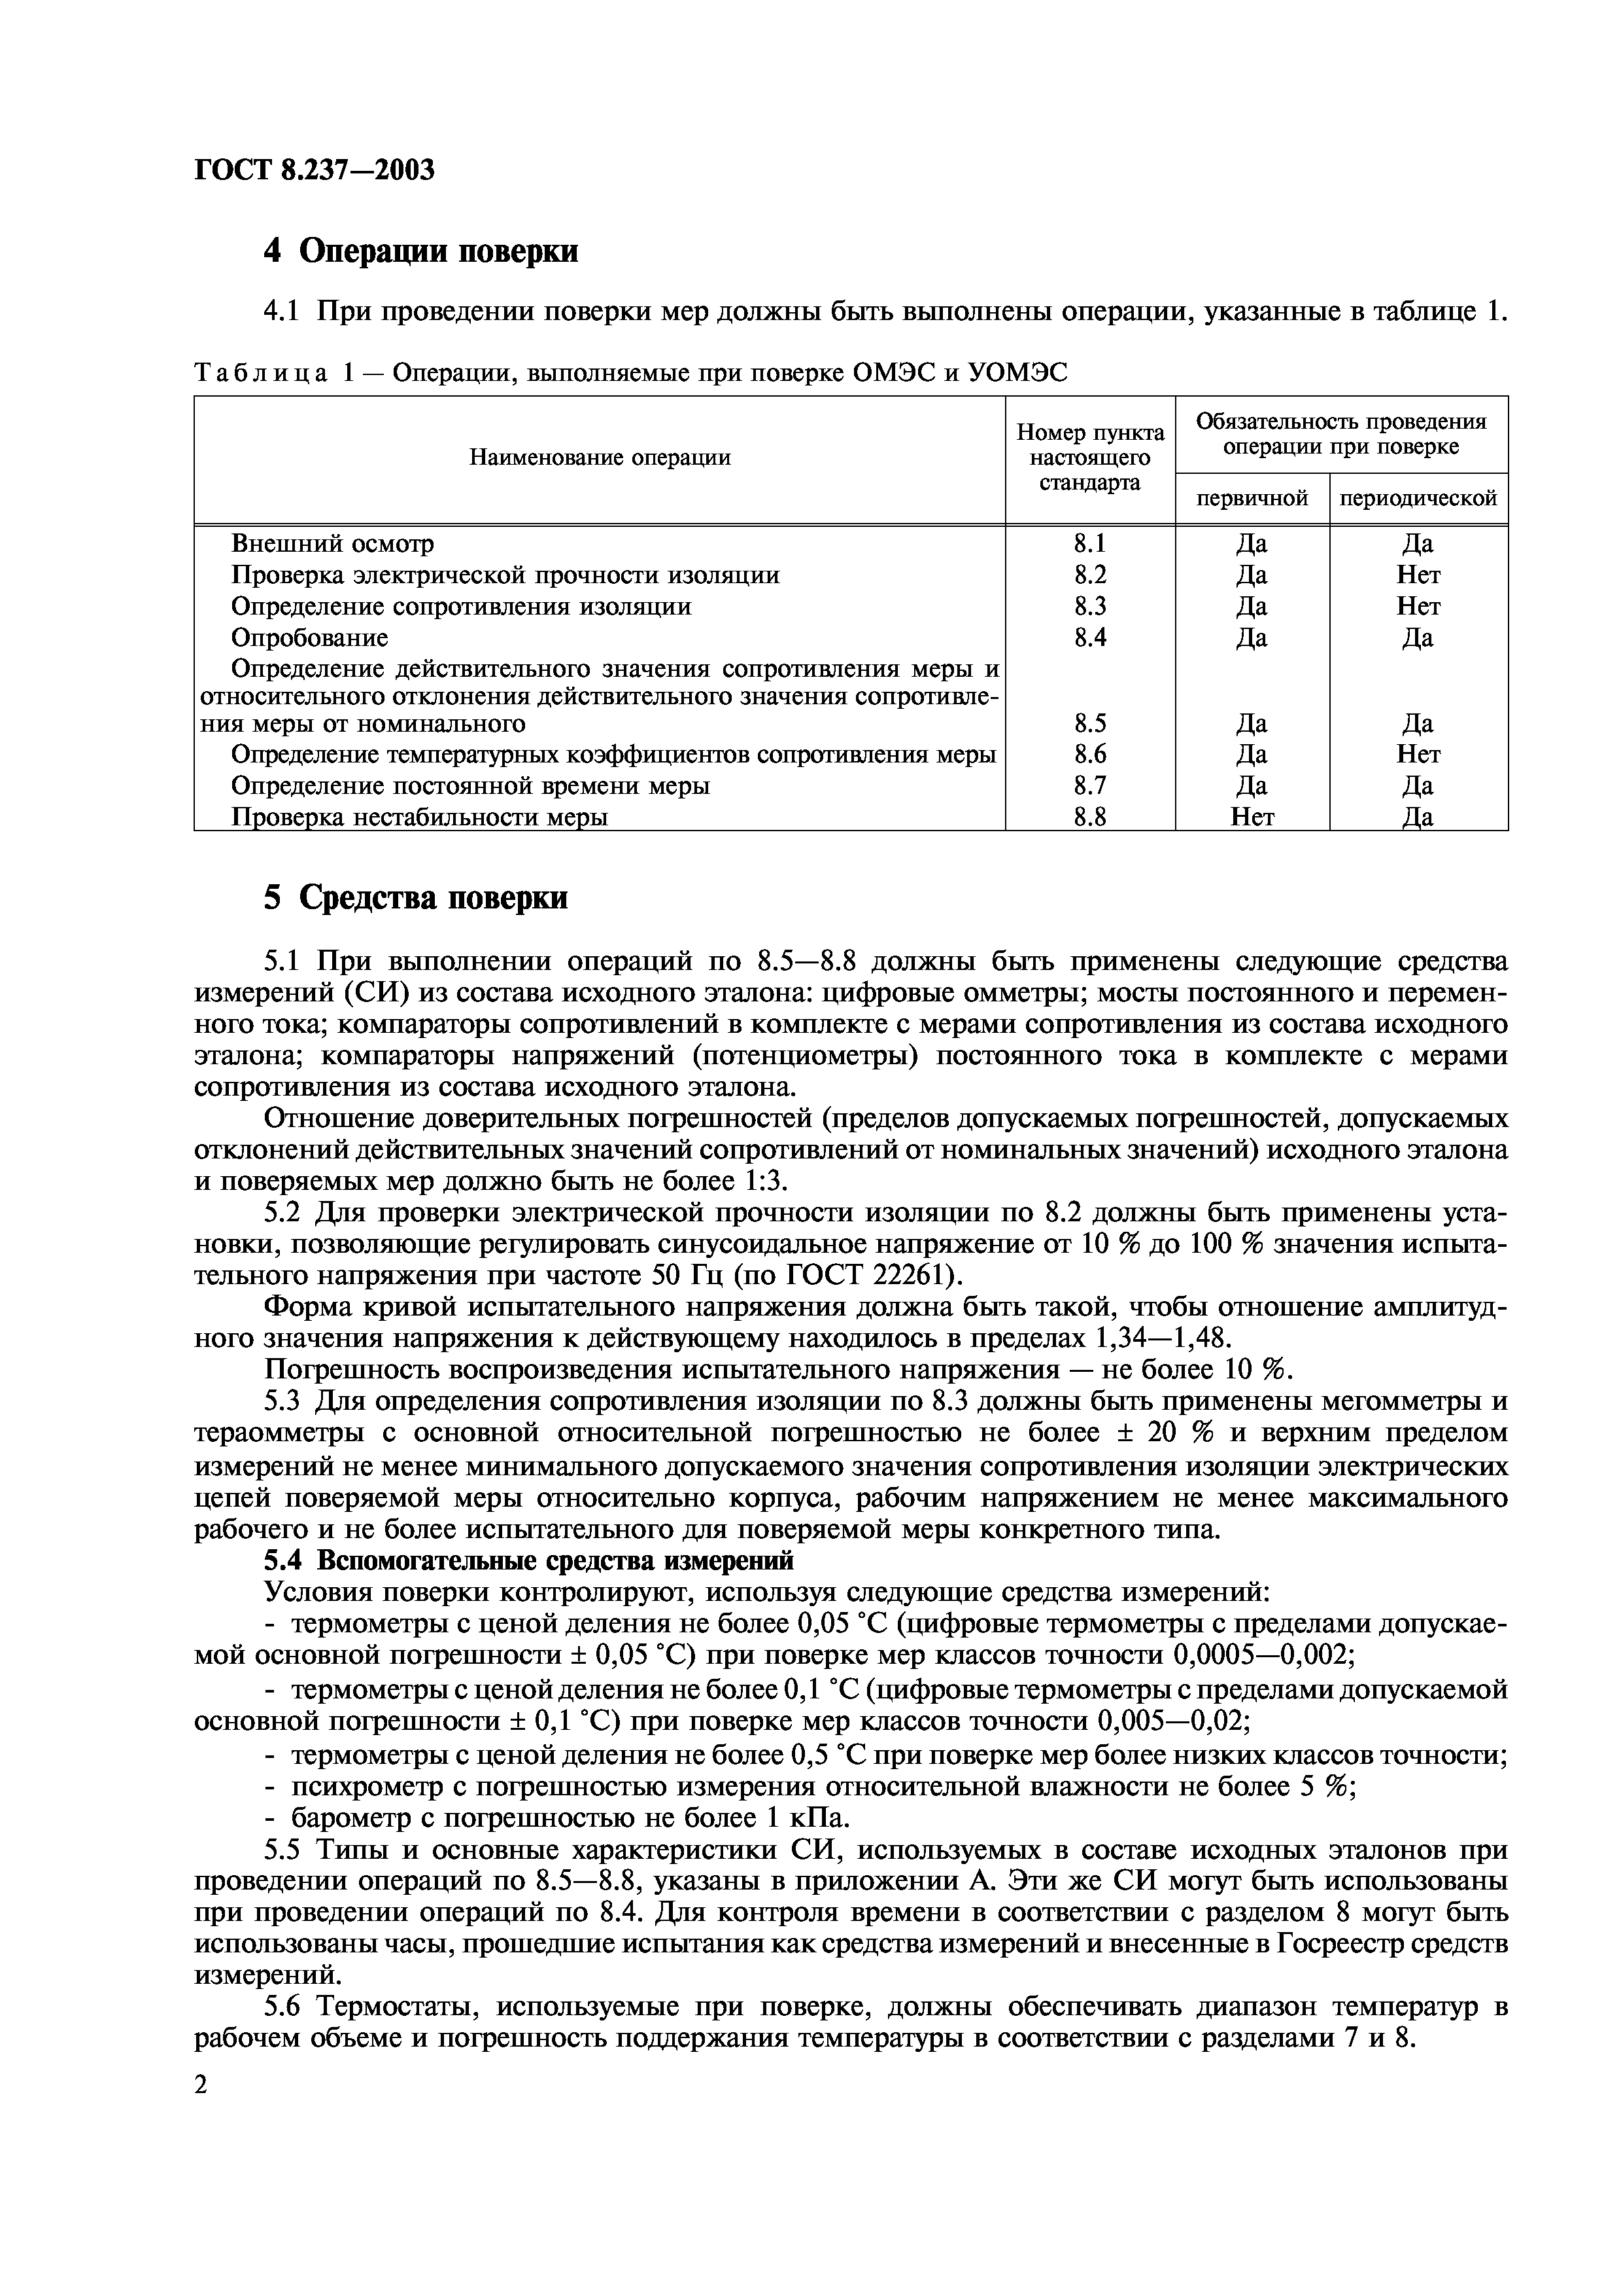

Электротехническая библиотека Elec.ru
Электротехническая библиотека Elec.ru
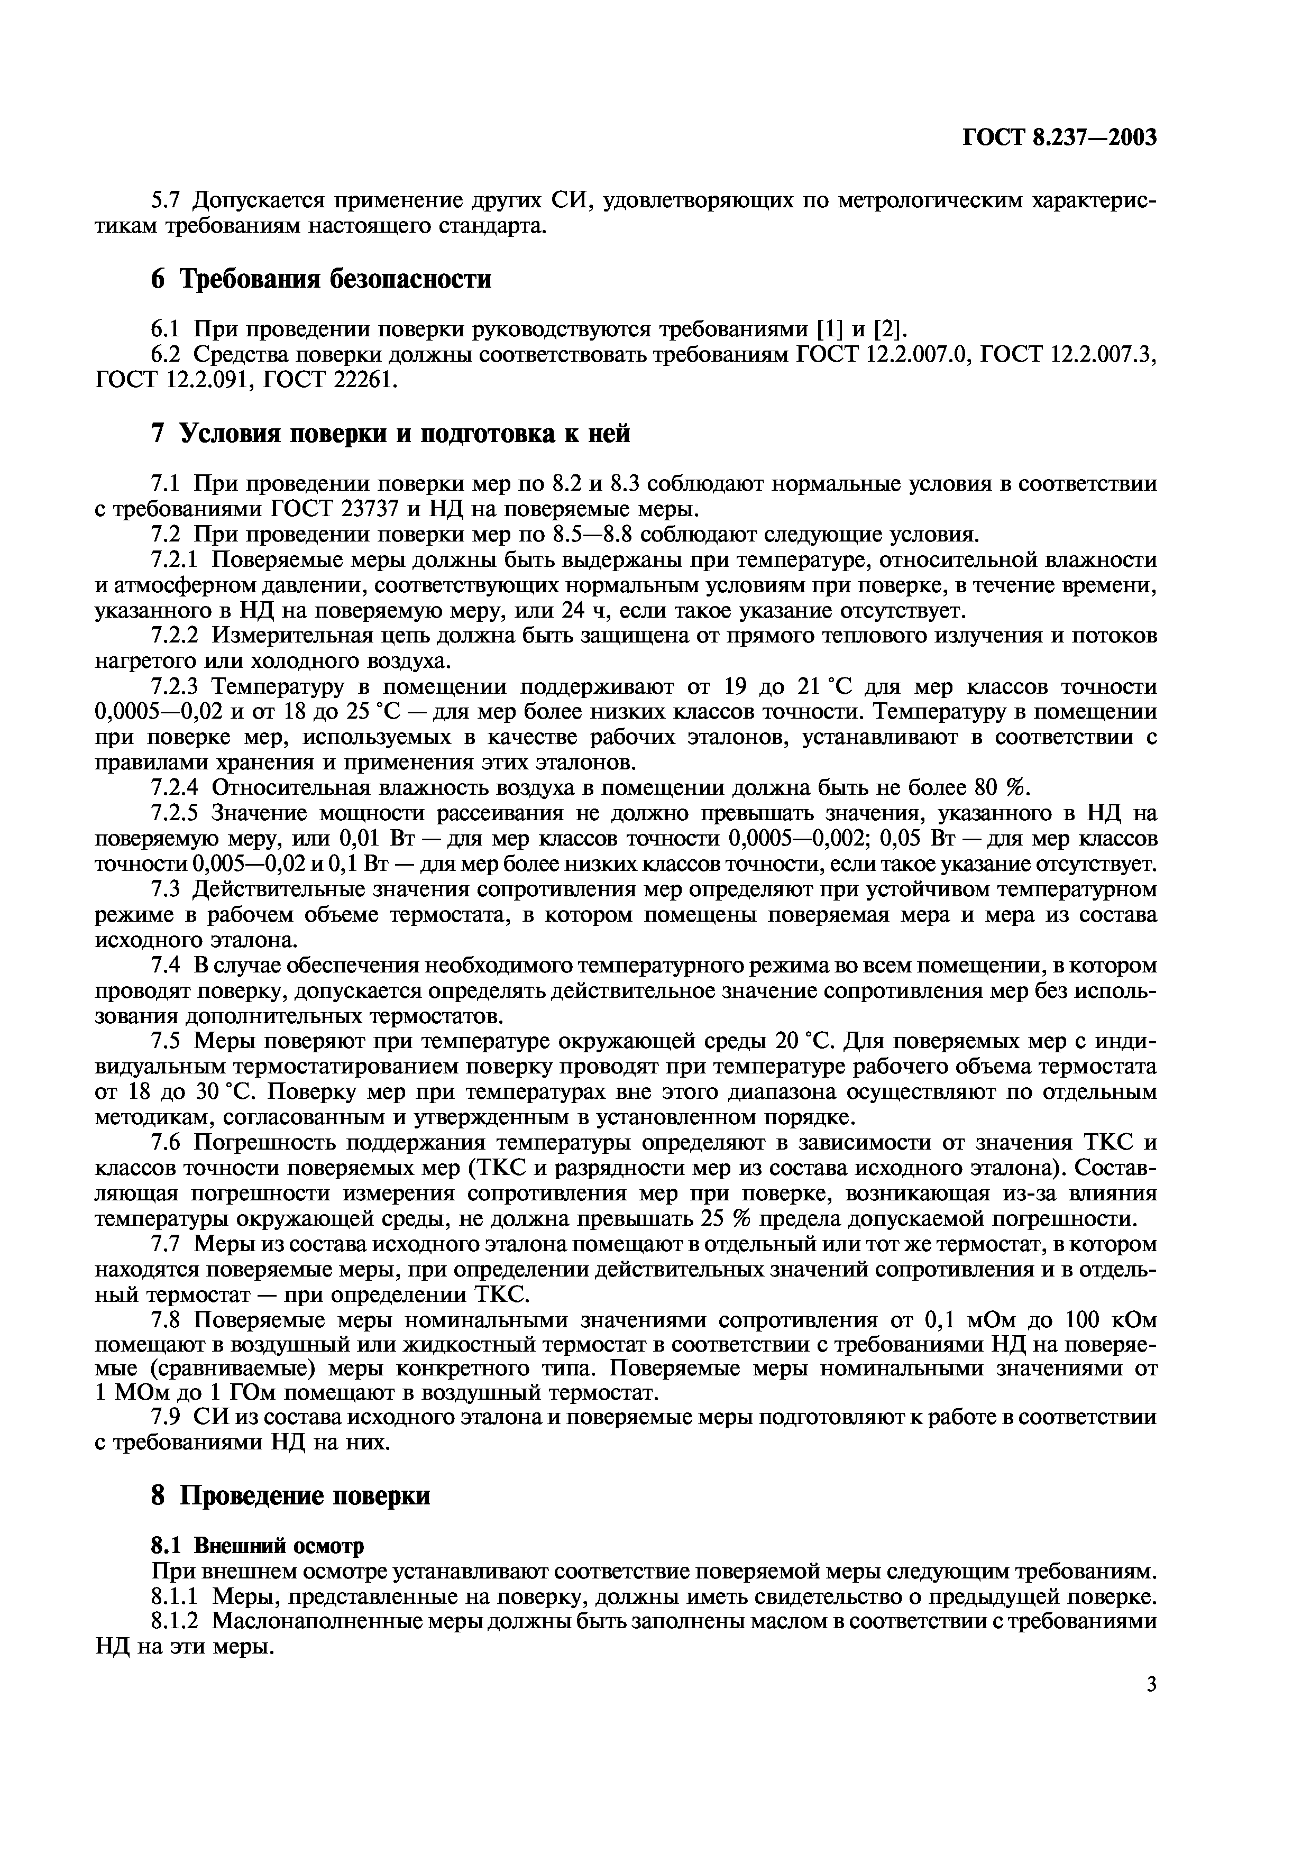

Электротехническая библиотека Elec.ru
Электротехническая библиотека Elec.ru
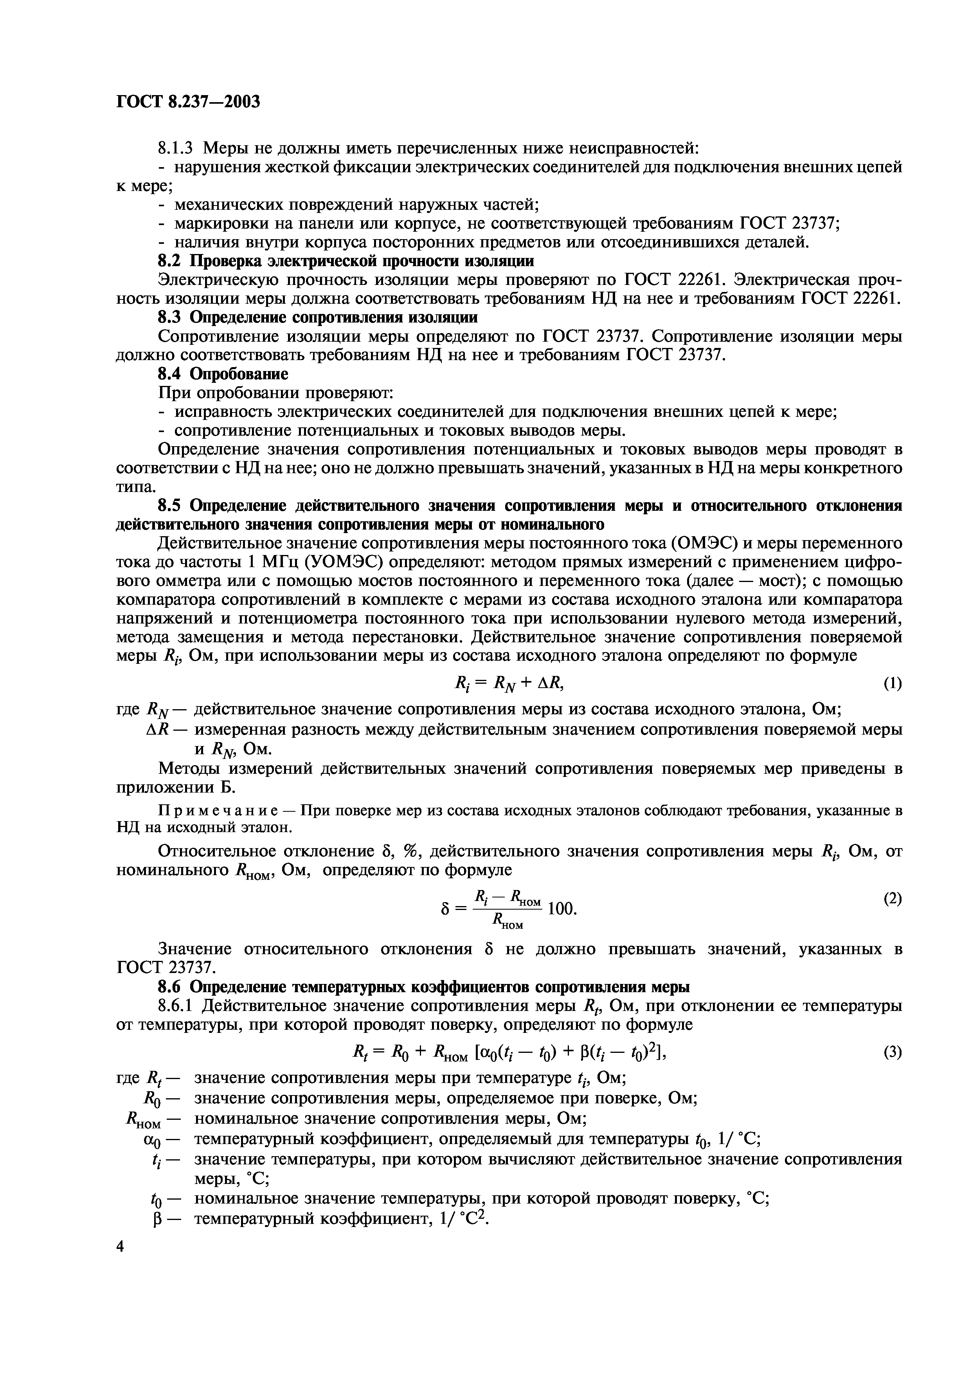

Электротехническая библиотека Elec.ru
Электротехническая библиотека Elec.ru
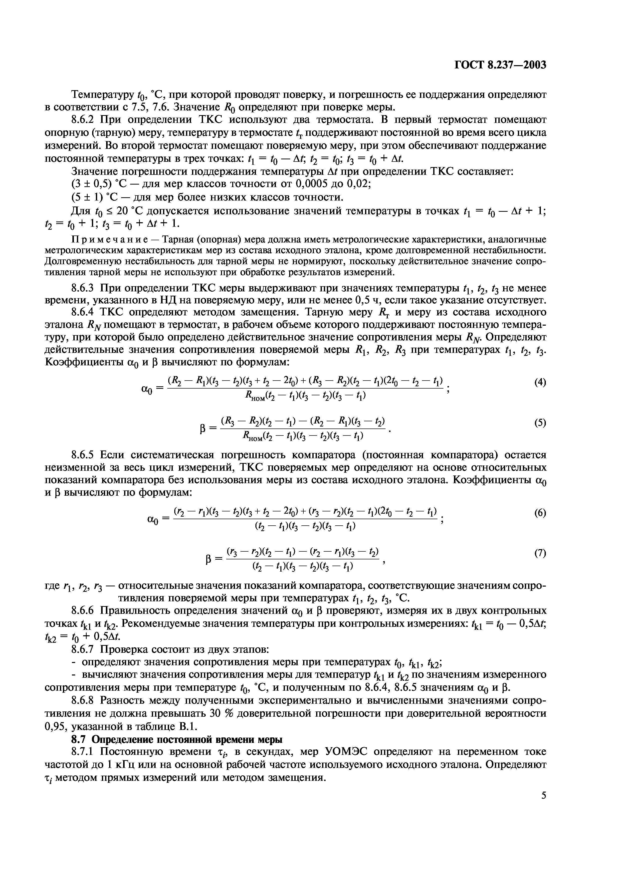

Электротехническая библиотека Elec.ru
Электротехническая библиотека Elec.ru
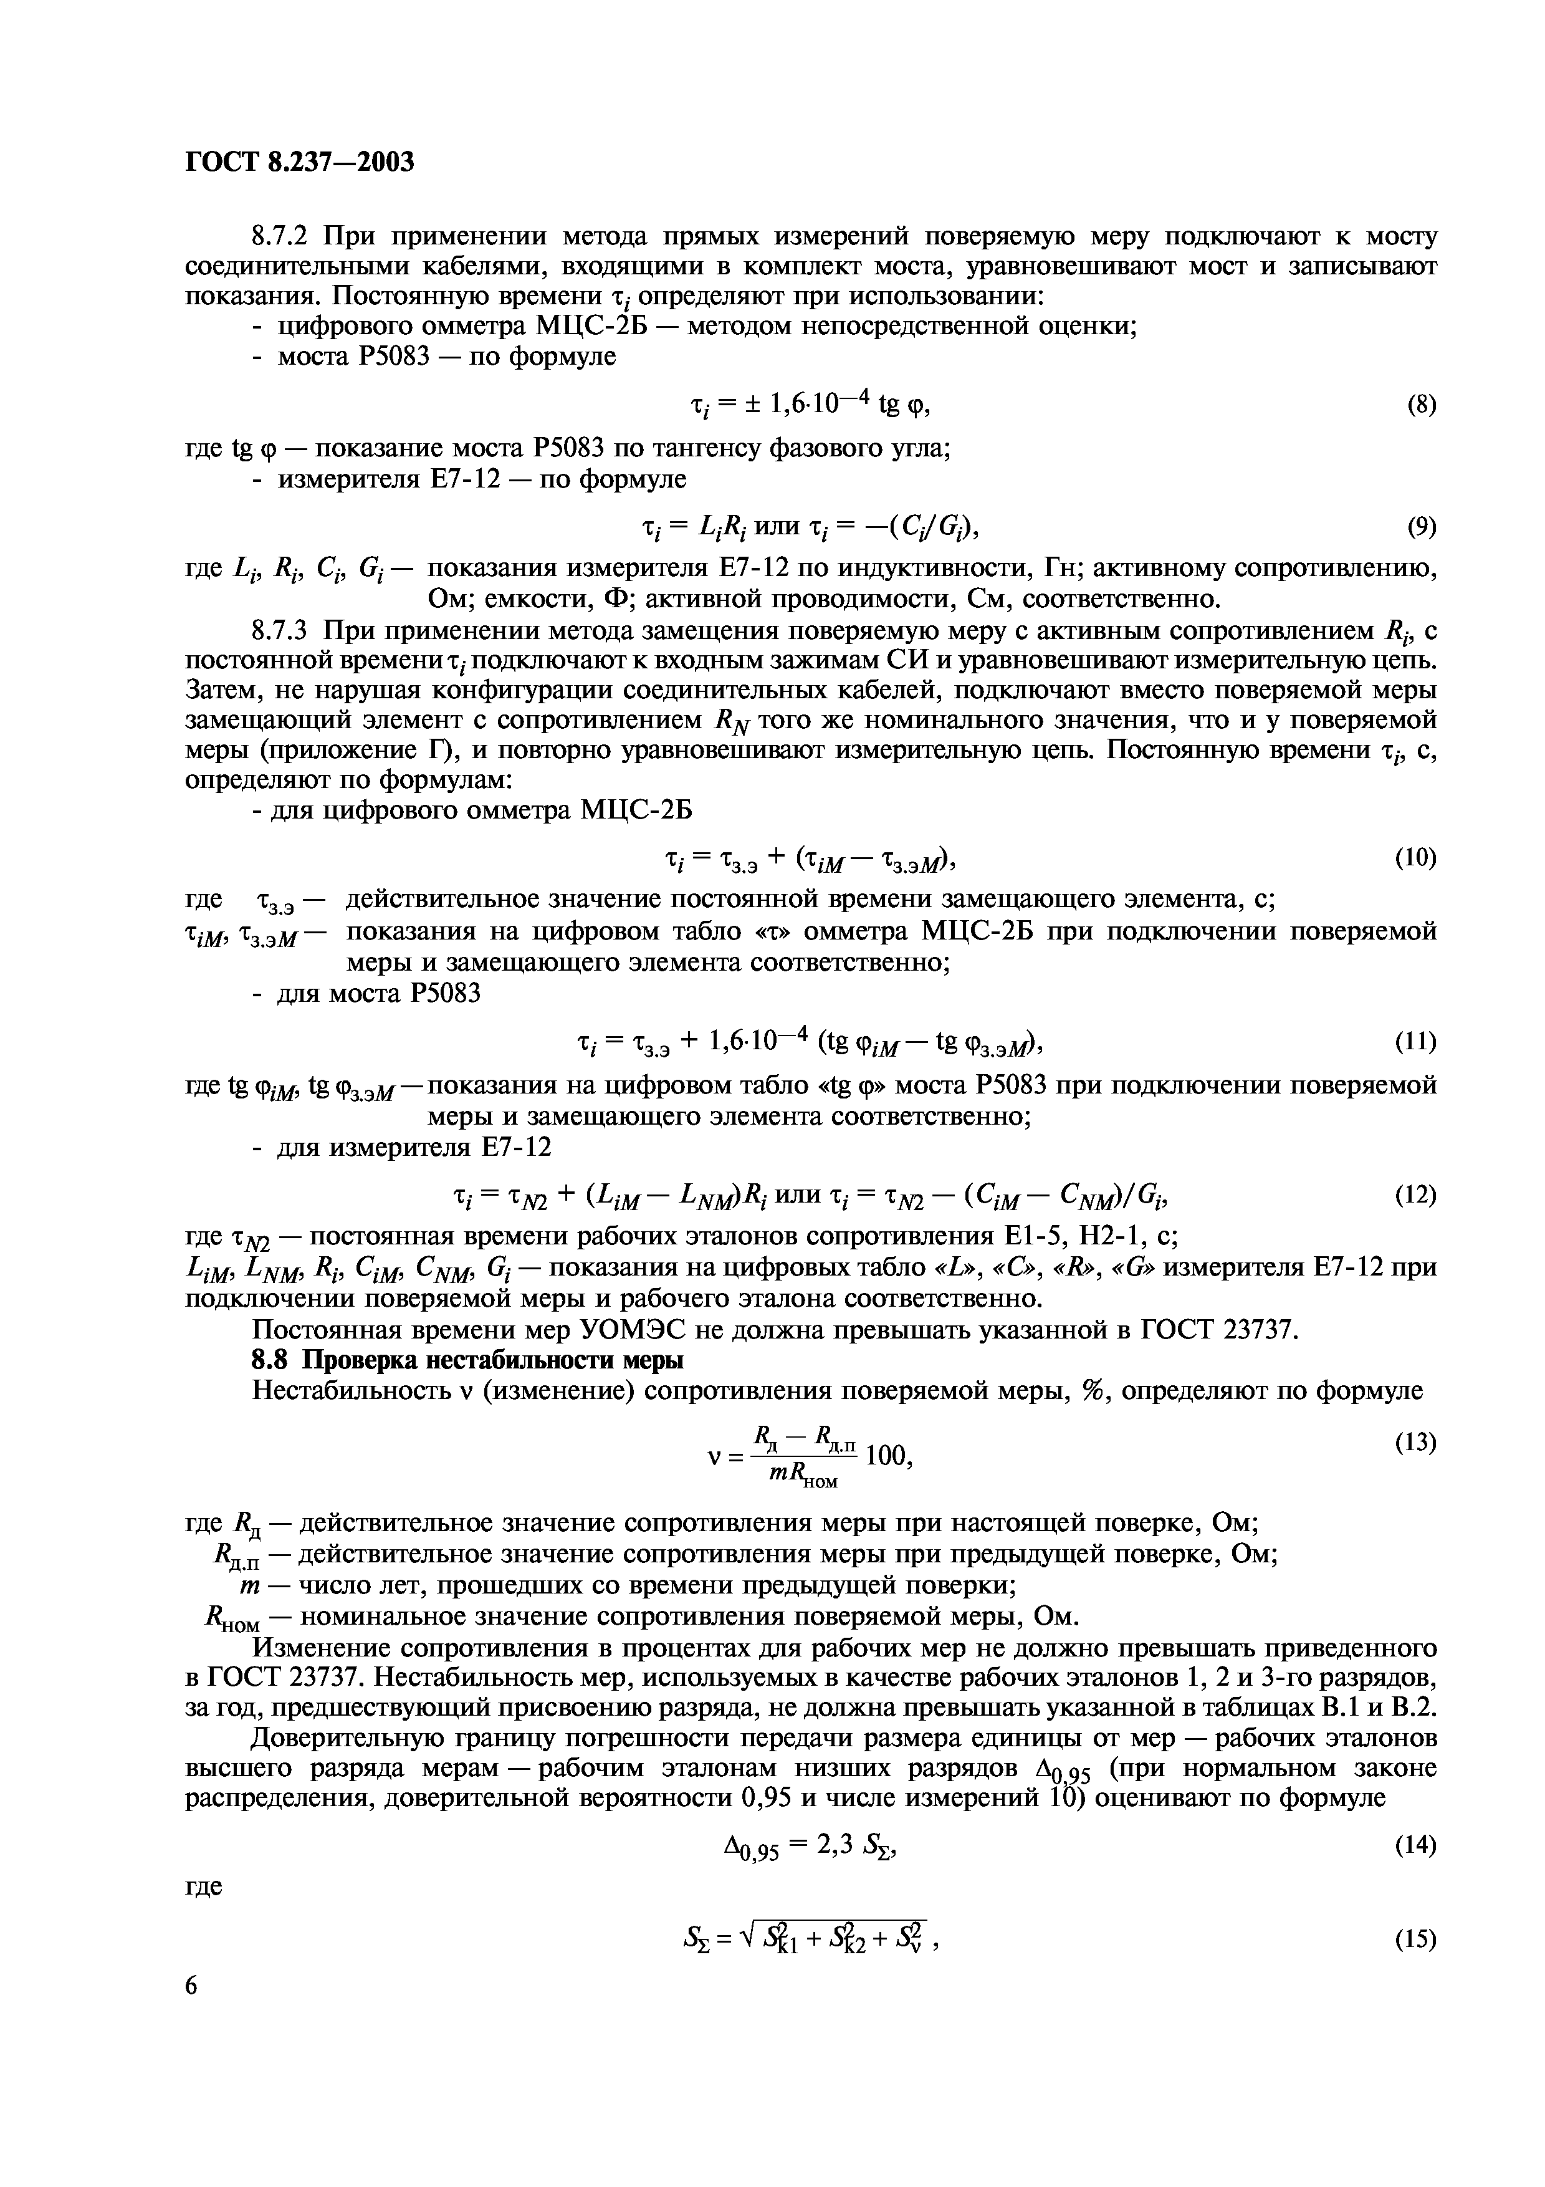

Электротехническая библиотека Elec.ru
Электротехническая библиотека Elec.ru
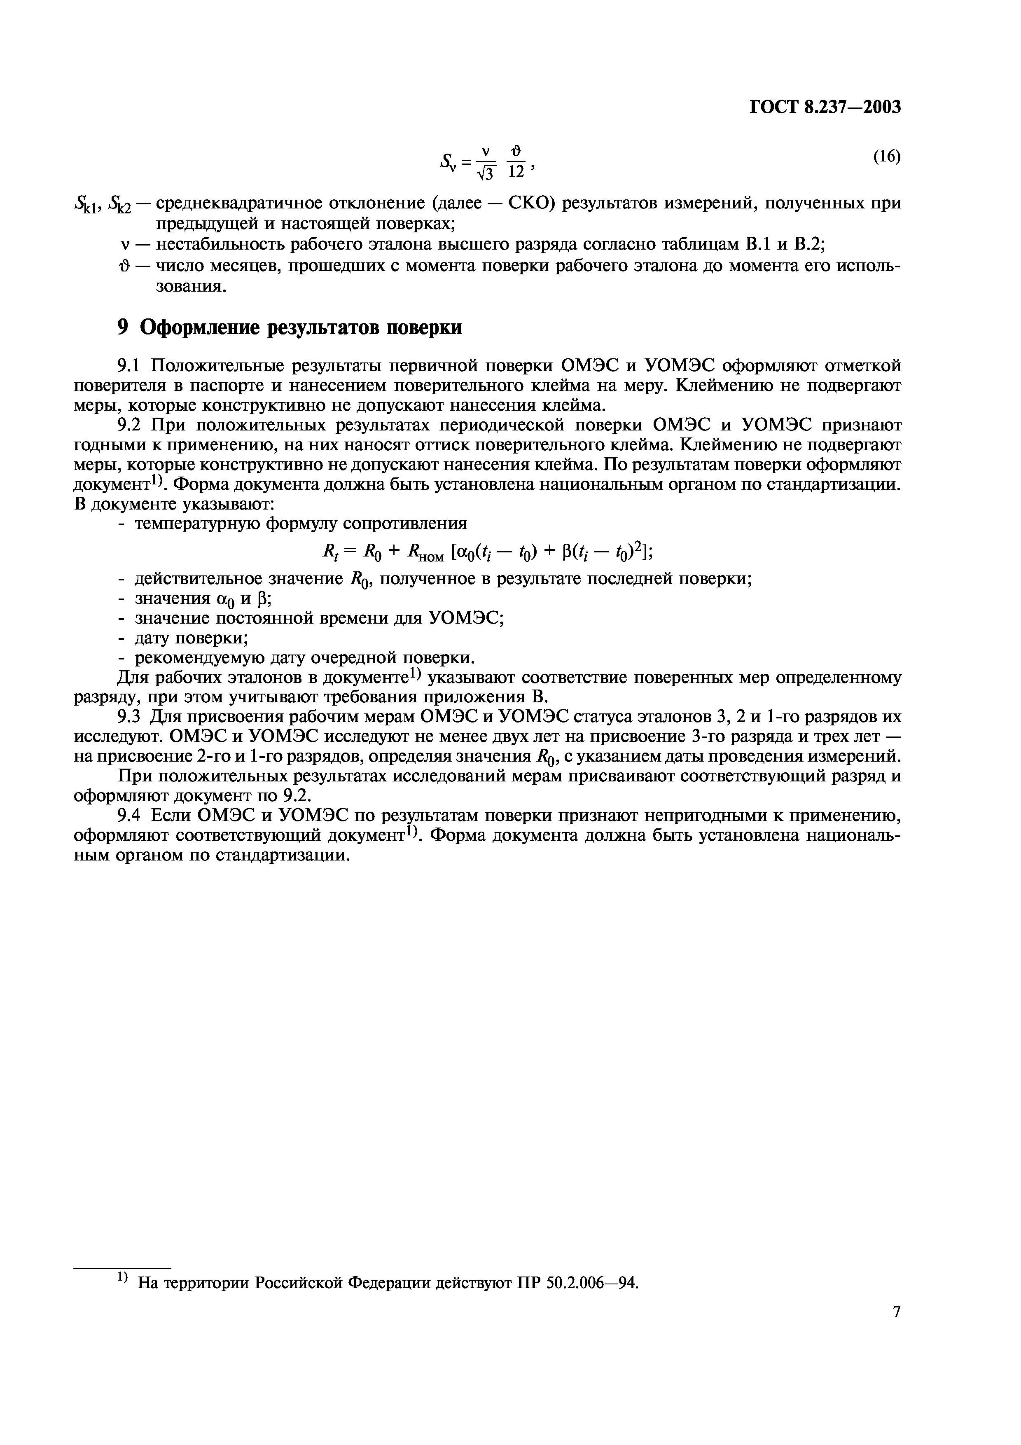

Электротехническая библиотека Elec.ru
Электротехническая библиотека Elec.ru
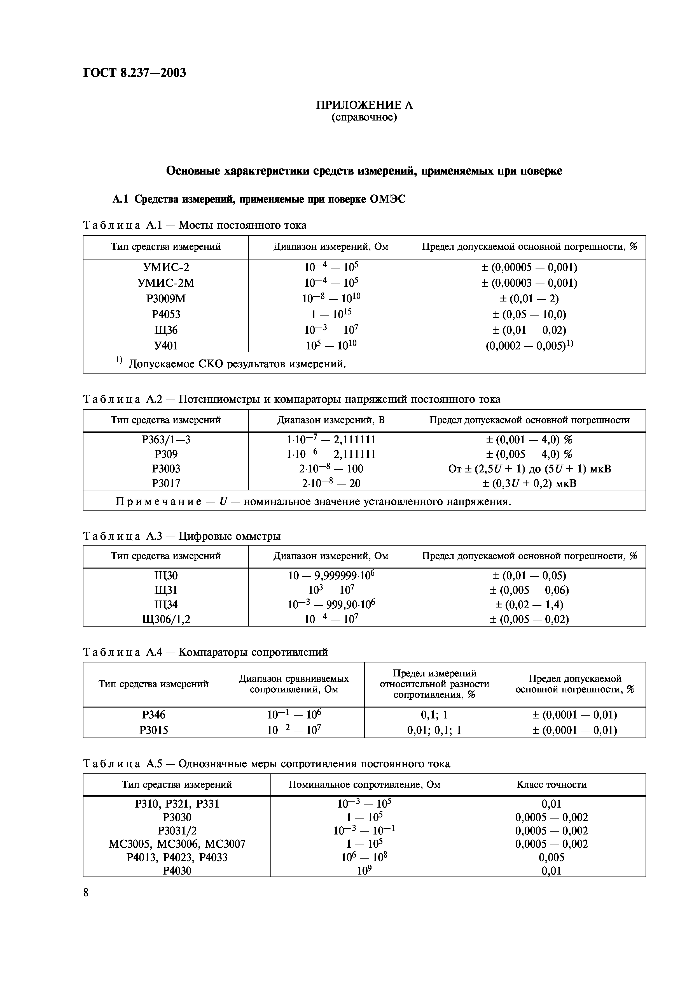

Электротехническая библиотека Elec.ru
Электротехническая библиотека Elec.ru
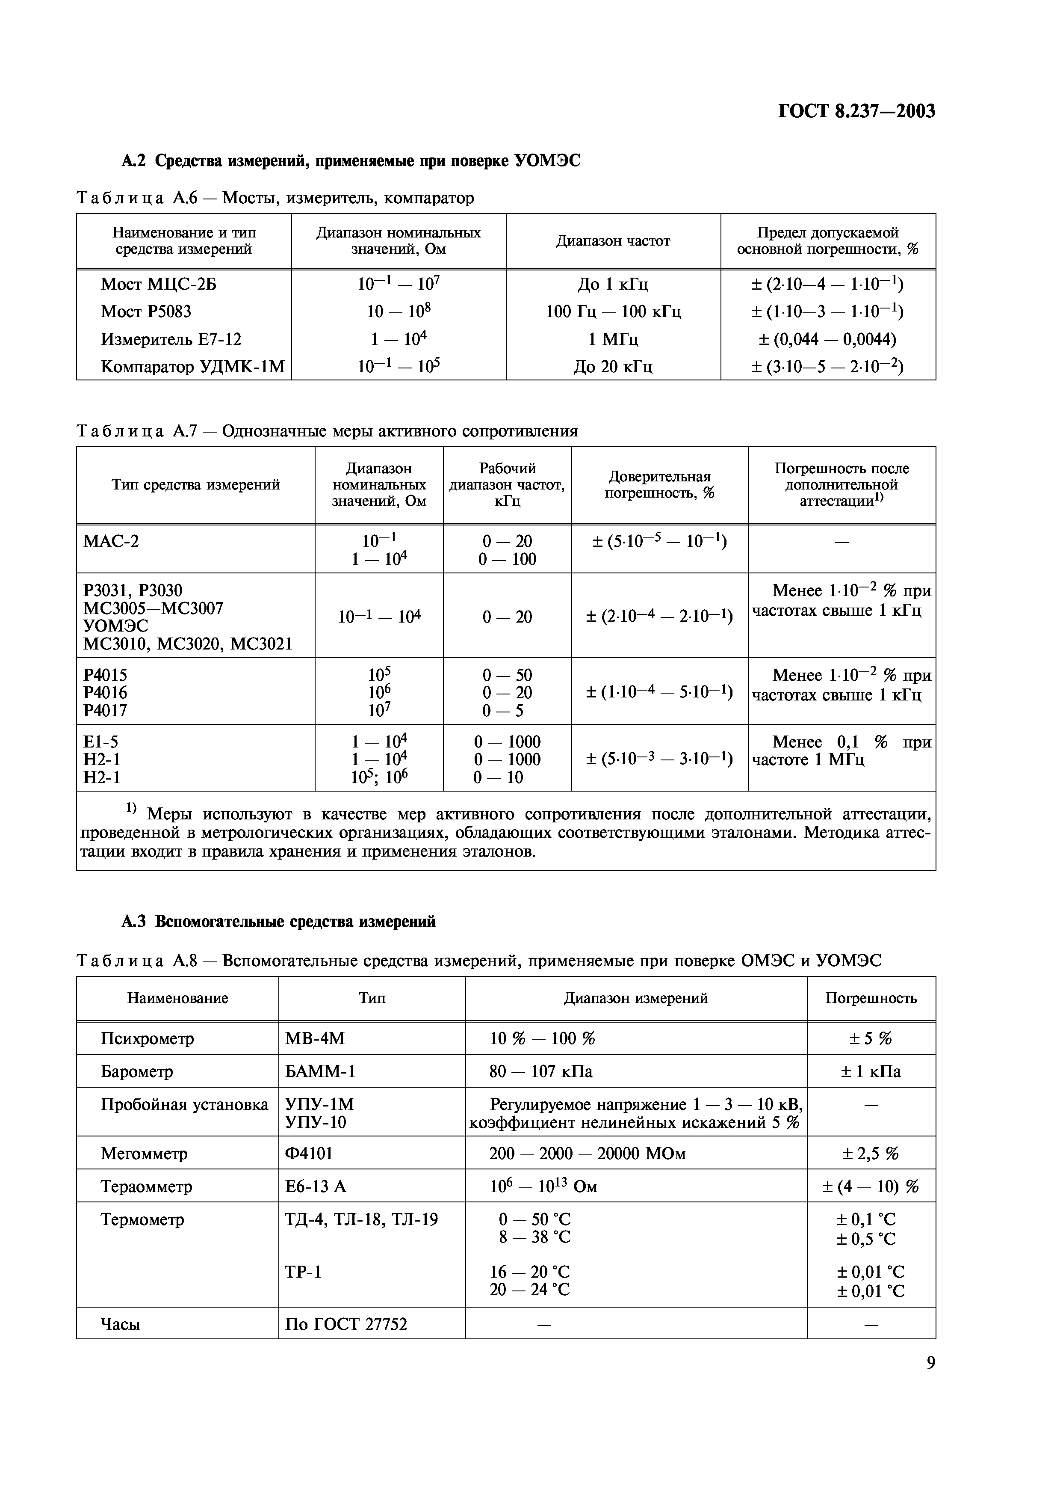

Электротехническая библиотека Elec.ru
Электротехническая библиотека Elec.ru
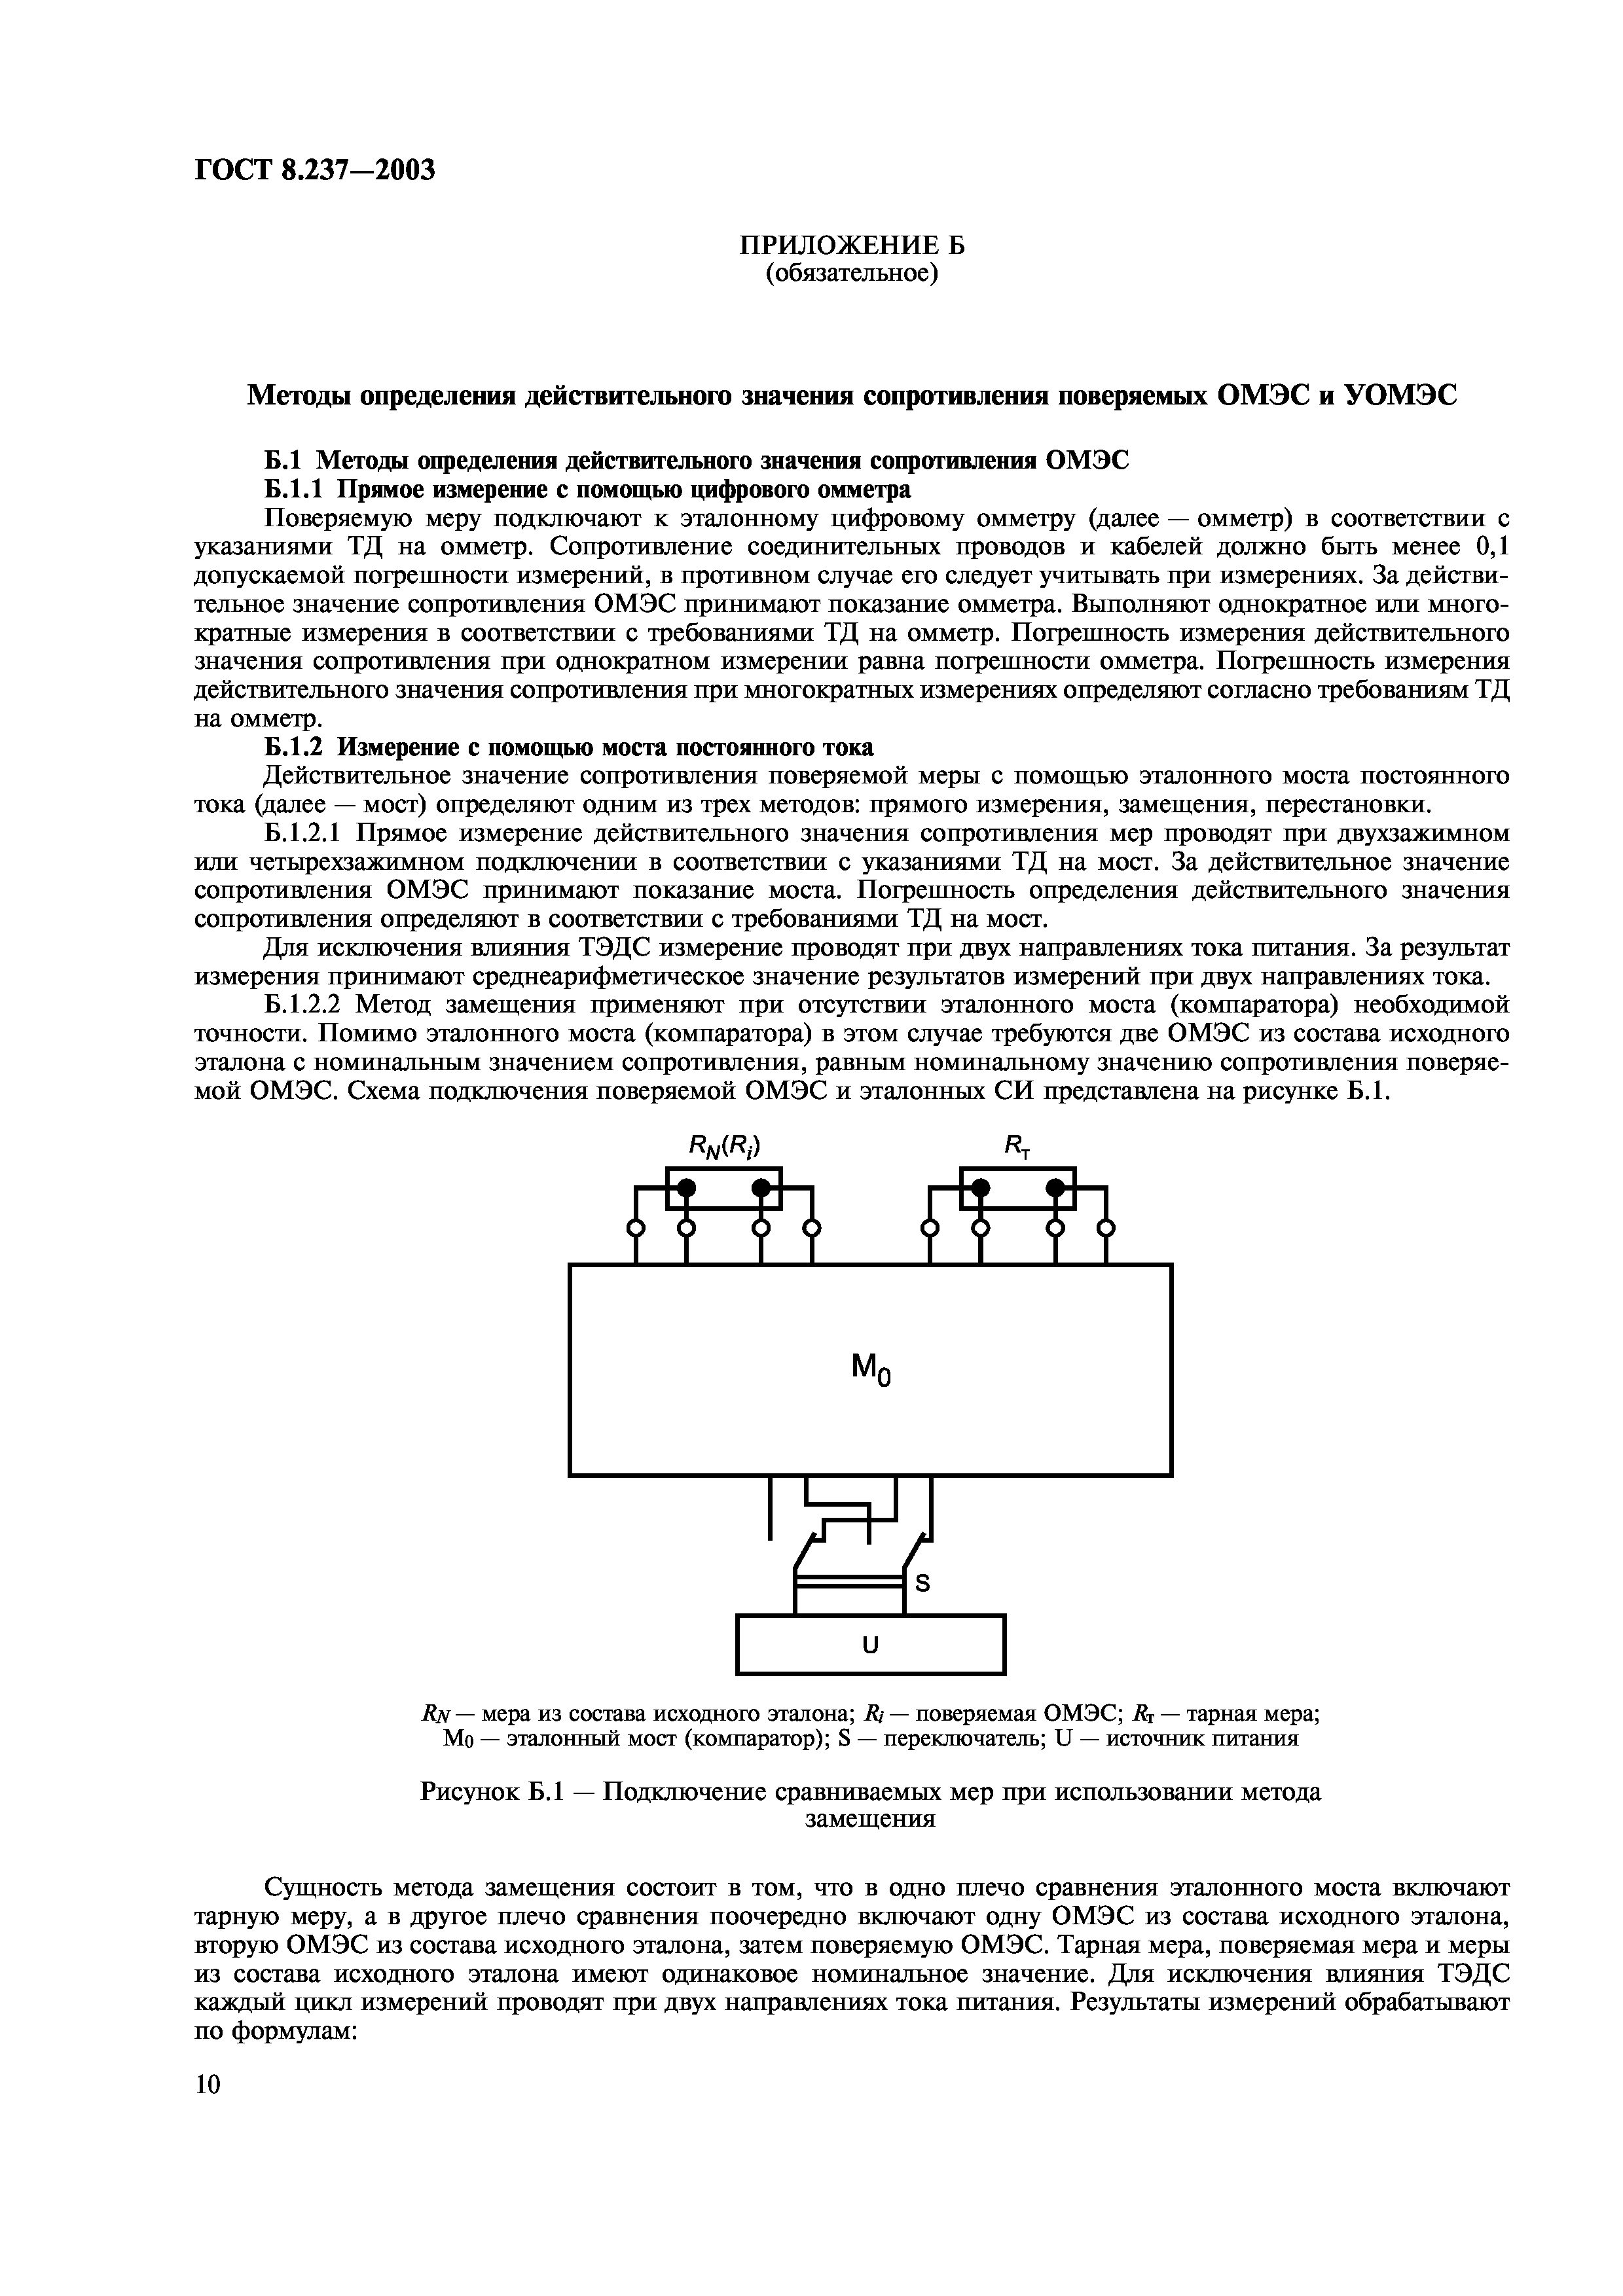

Электротехническая библиотека Elec.ru
Электротехническая библиотека Elec.ru
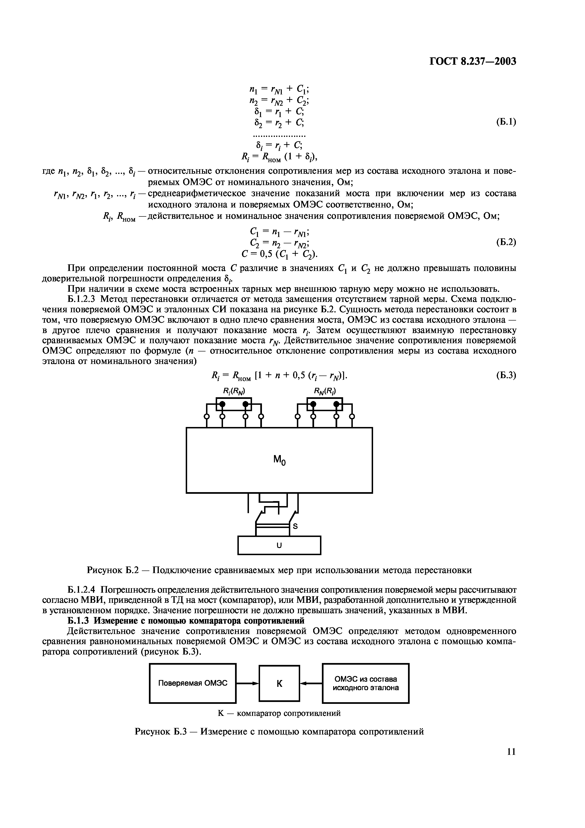

Электротехническая библиотека Elec.ru
Электротехническая библиотека Elec.ru
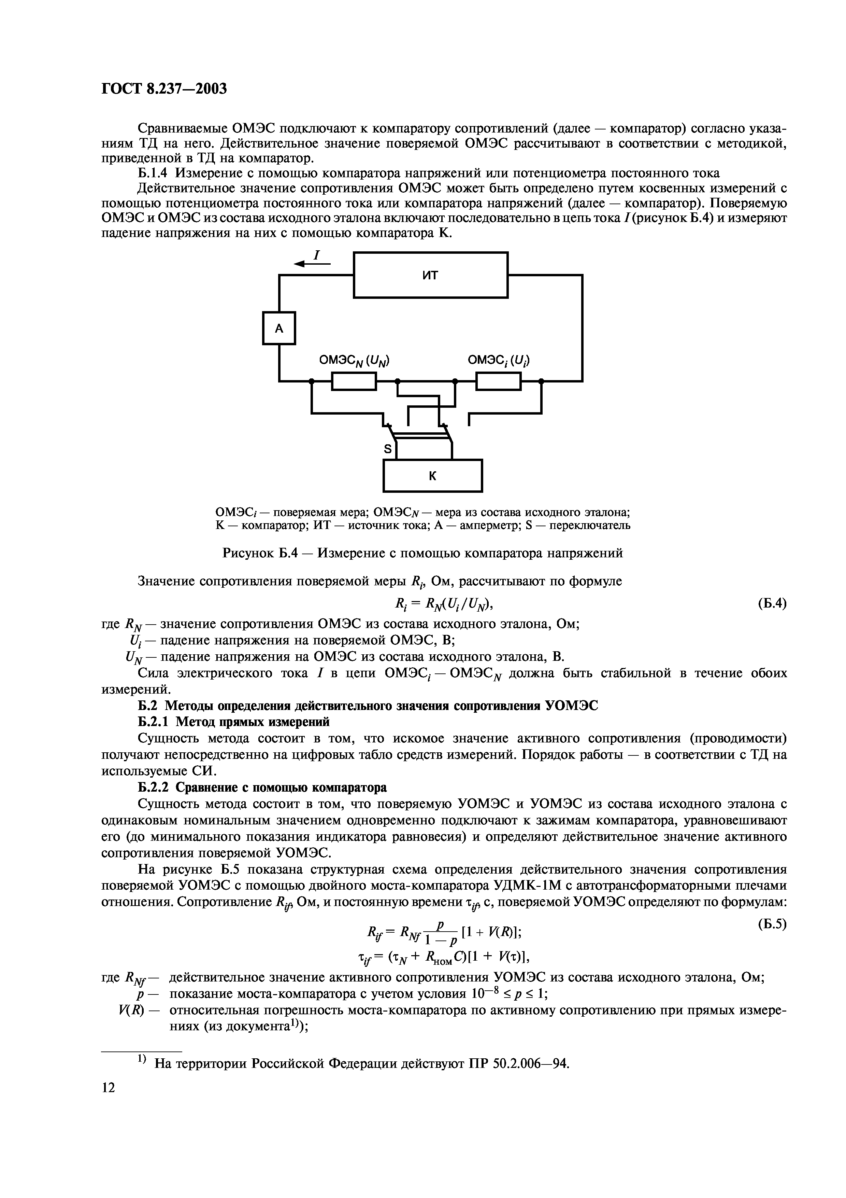

Электротехническая библиотека Elec.ru
Электротехническая библиотека Elec.ru
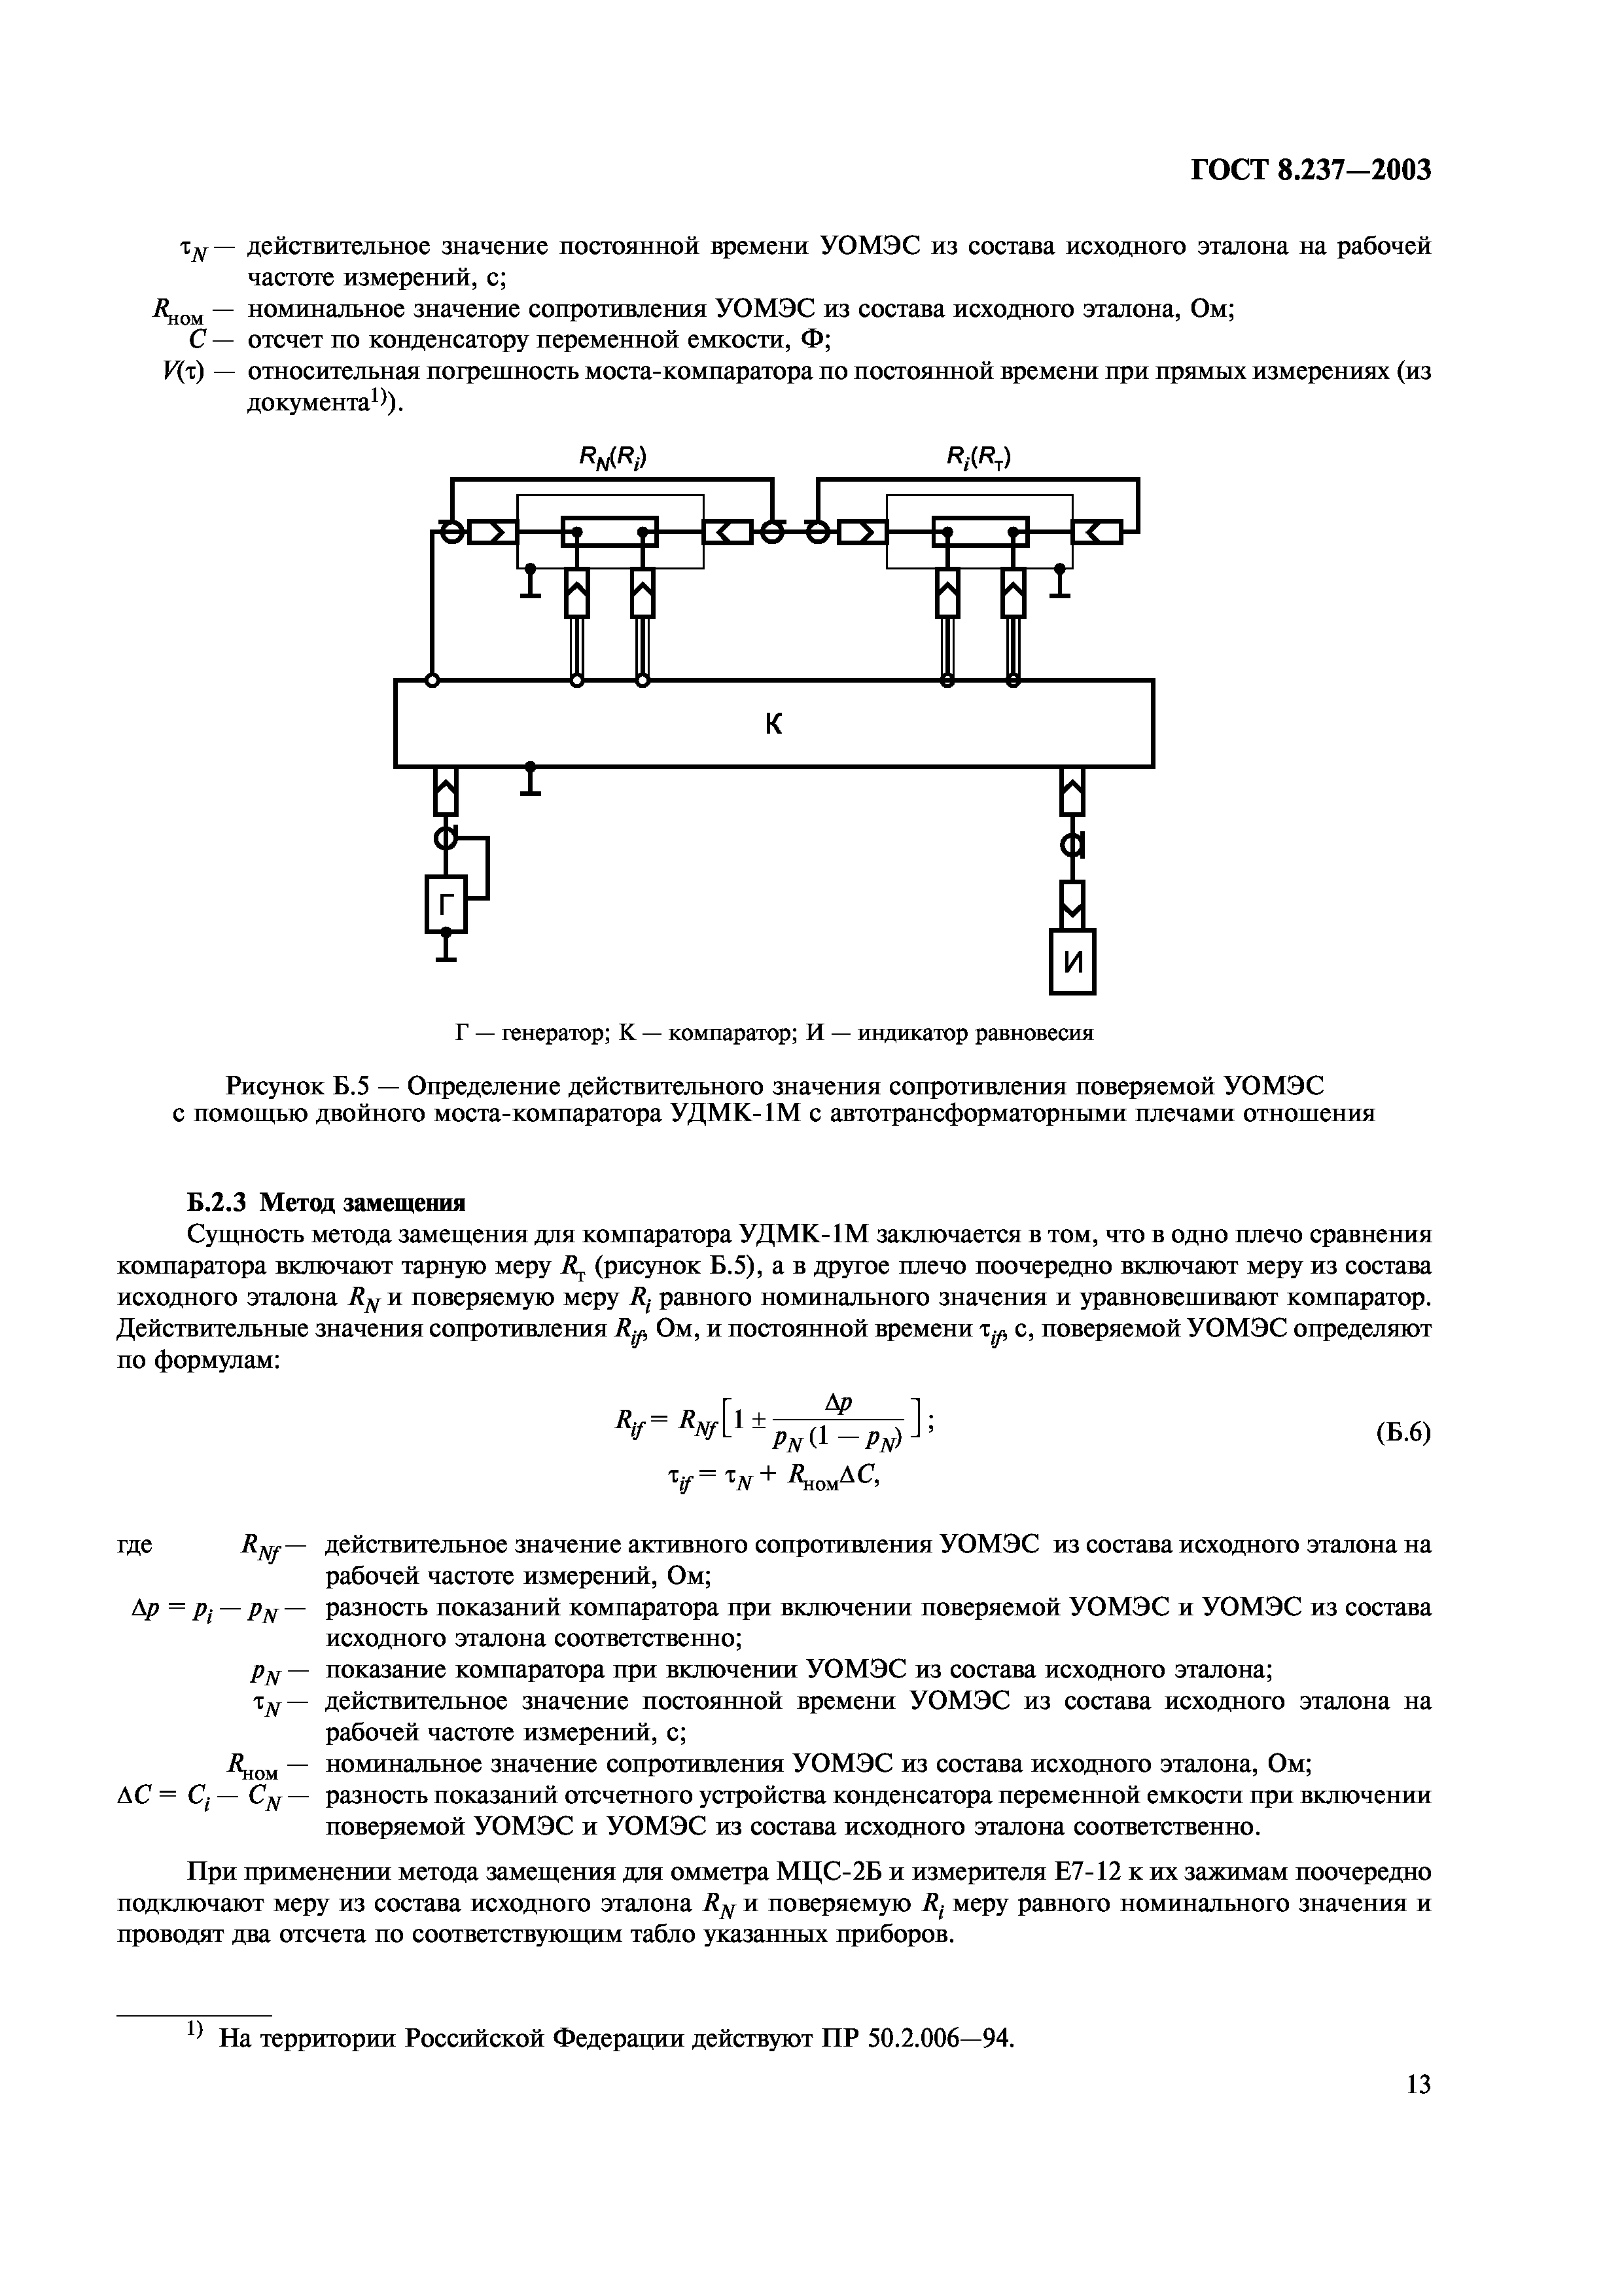

Электротехническая библиотека Elec.ru
Электротехническая библиотека Elec.ru
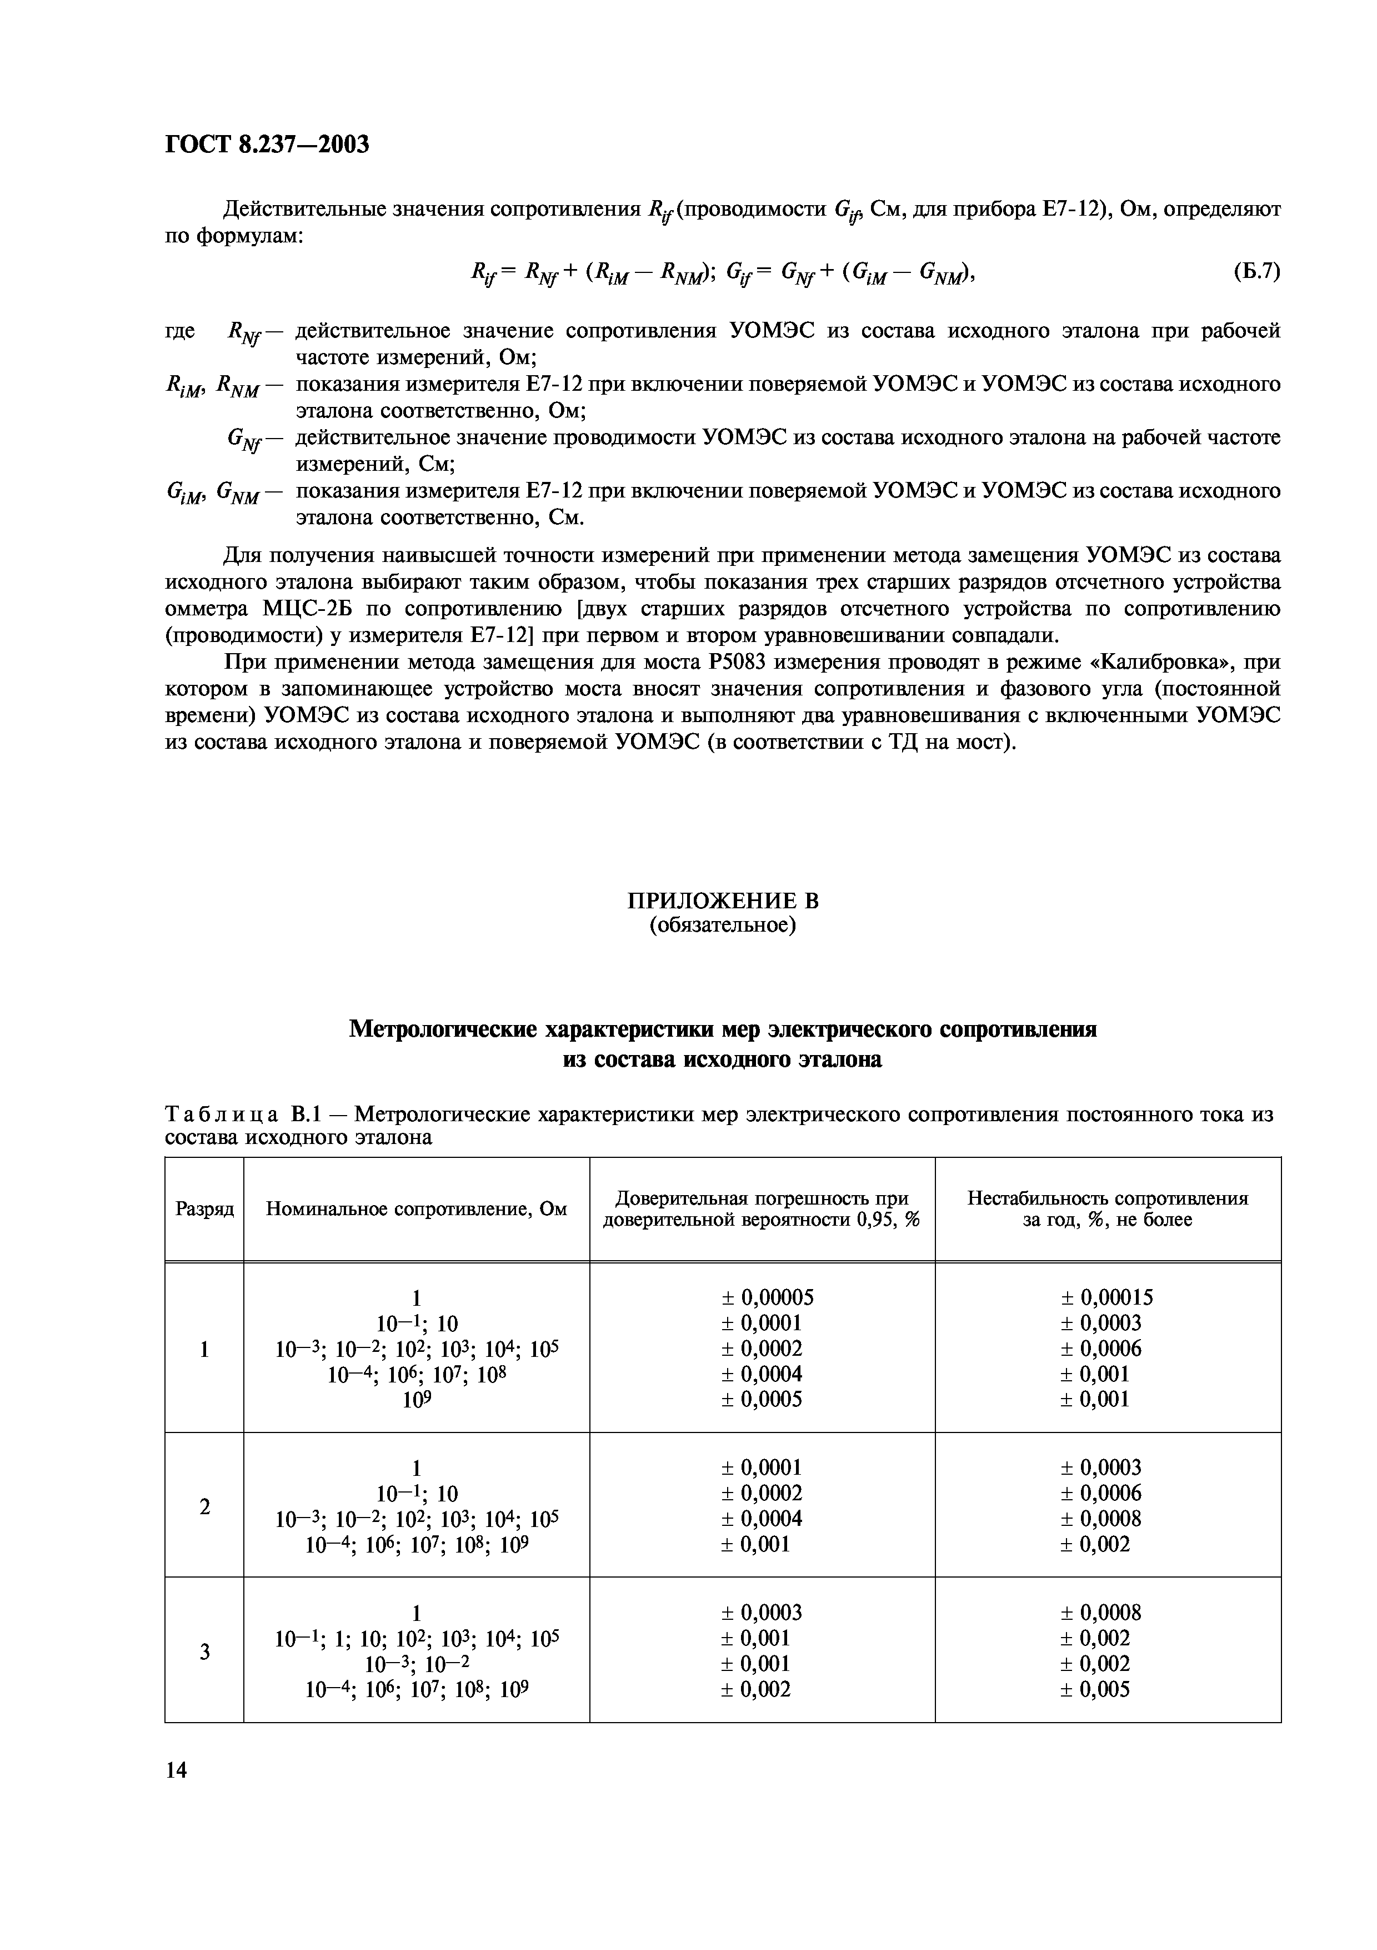

Электротехническая библиотека Elec.ru
Электротехническая библиотека Elec.ru
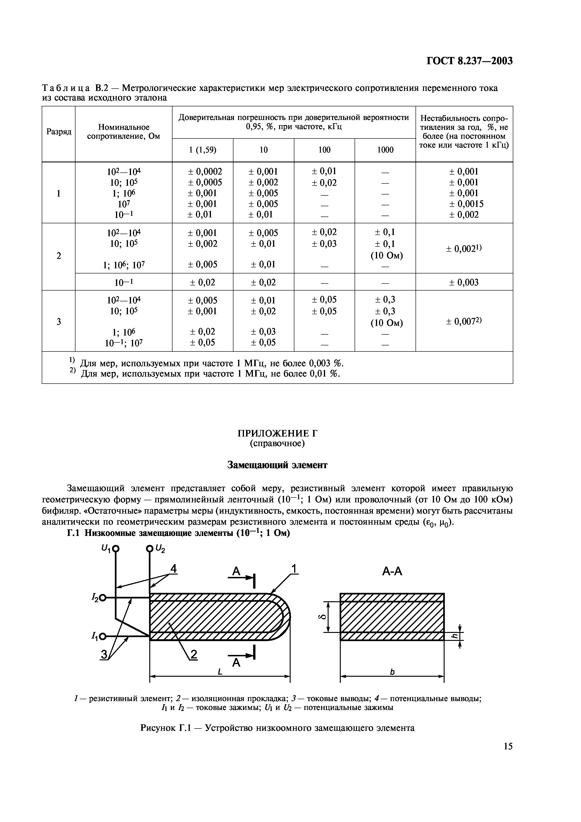

Электротехническая библиотека Elec.ru
Электротехническая библиотека Elec.ru
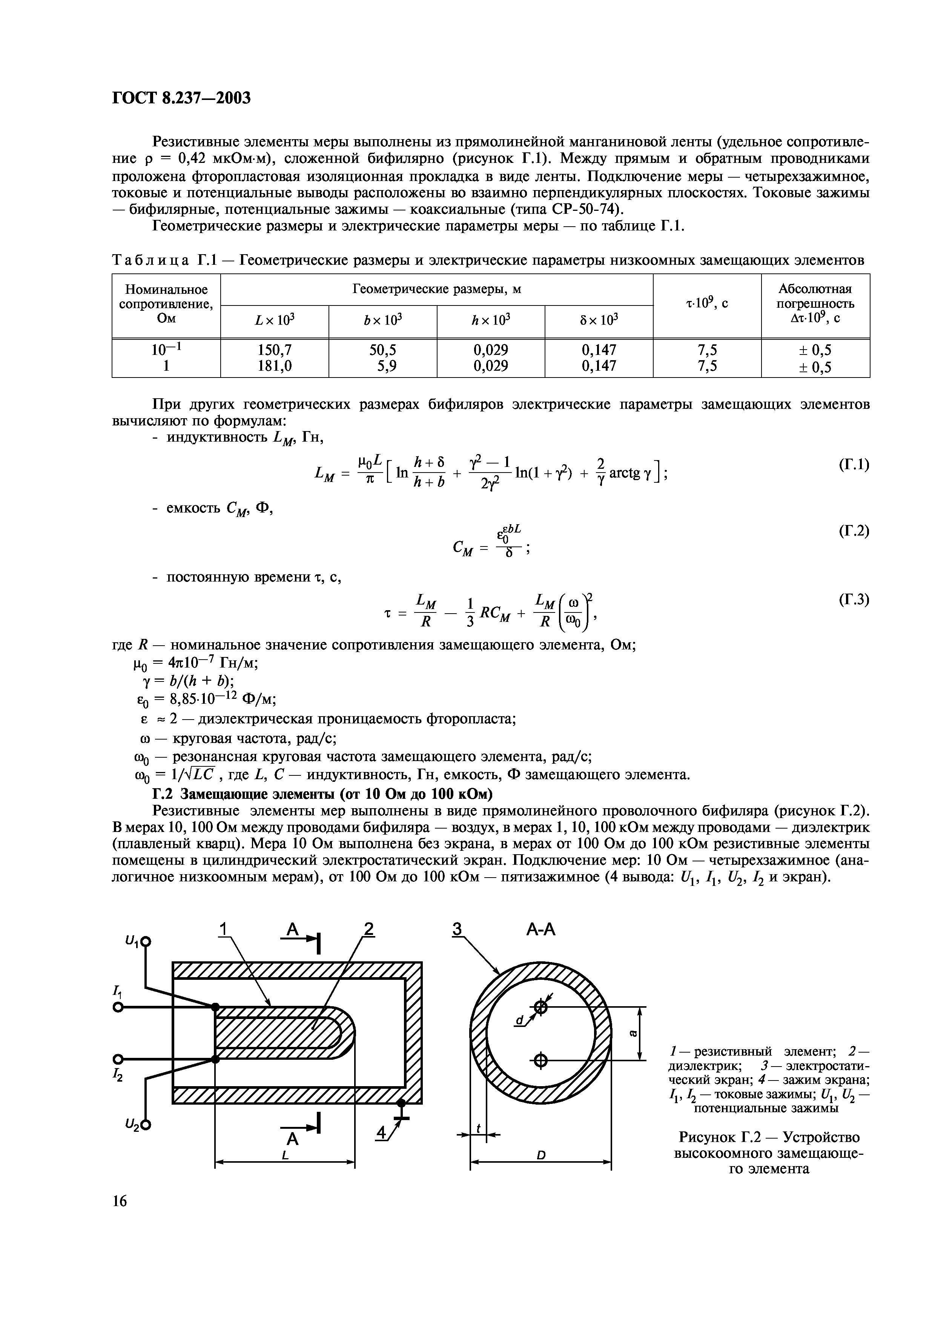

Электротехническая библиотека Elec.ru
Электротехническая библиотека Elec.ru
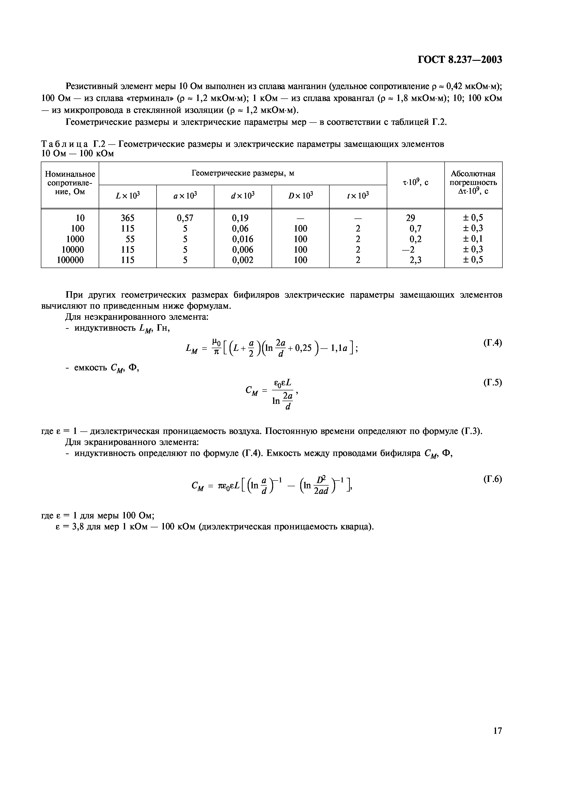

Электротехническая библиотека Elec.ru
Электротехническая библиотека Elec.ru
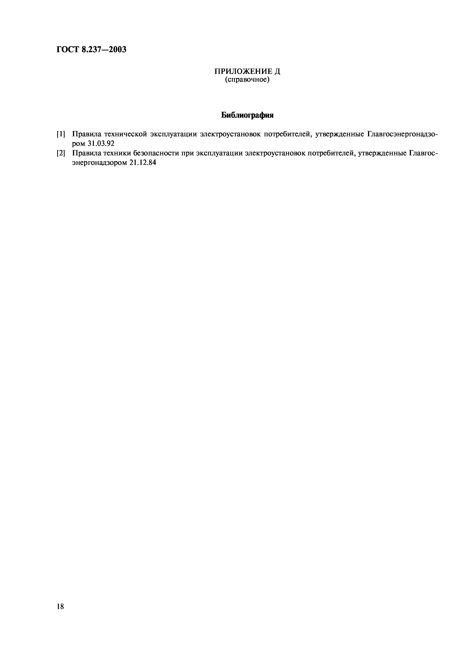

Электротехническая библиотека Elec.ru
Электротехническая библиотека Elec.ru
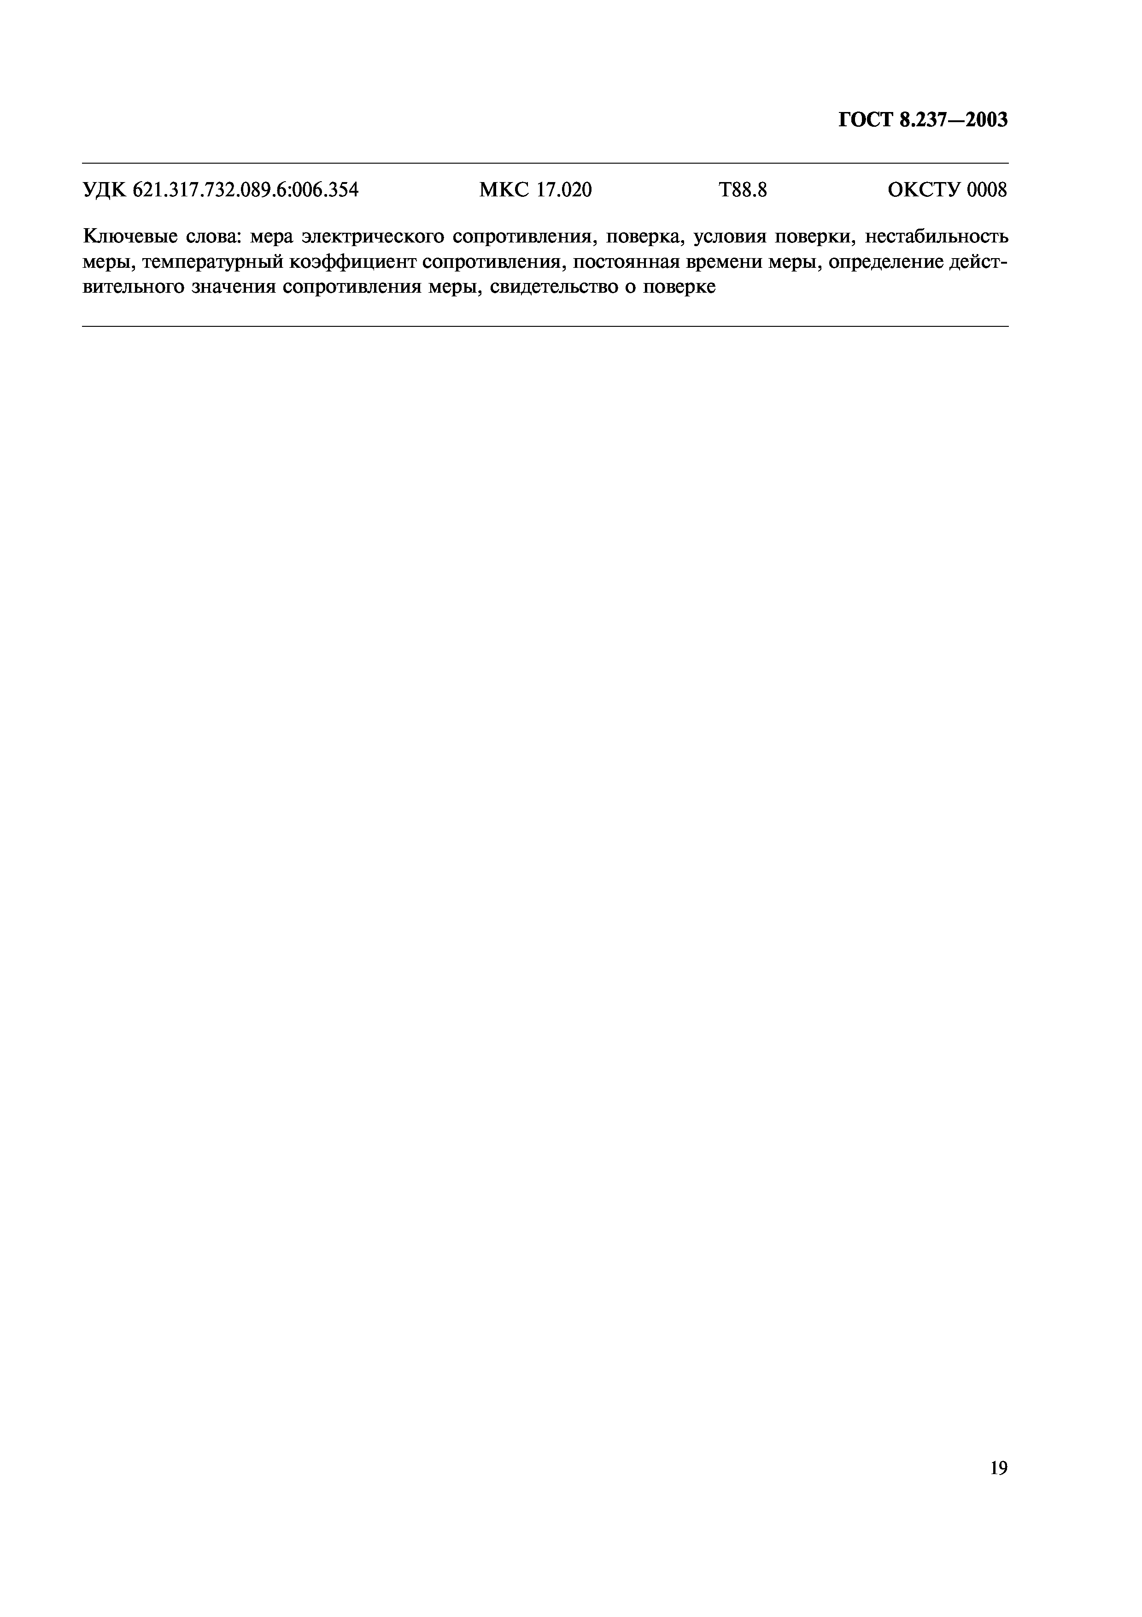

Электротехническая библиотека Elec.ru
Электротехническая библиотека Elec.ru

Elec.ru
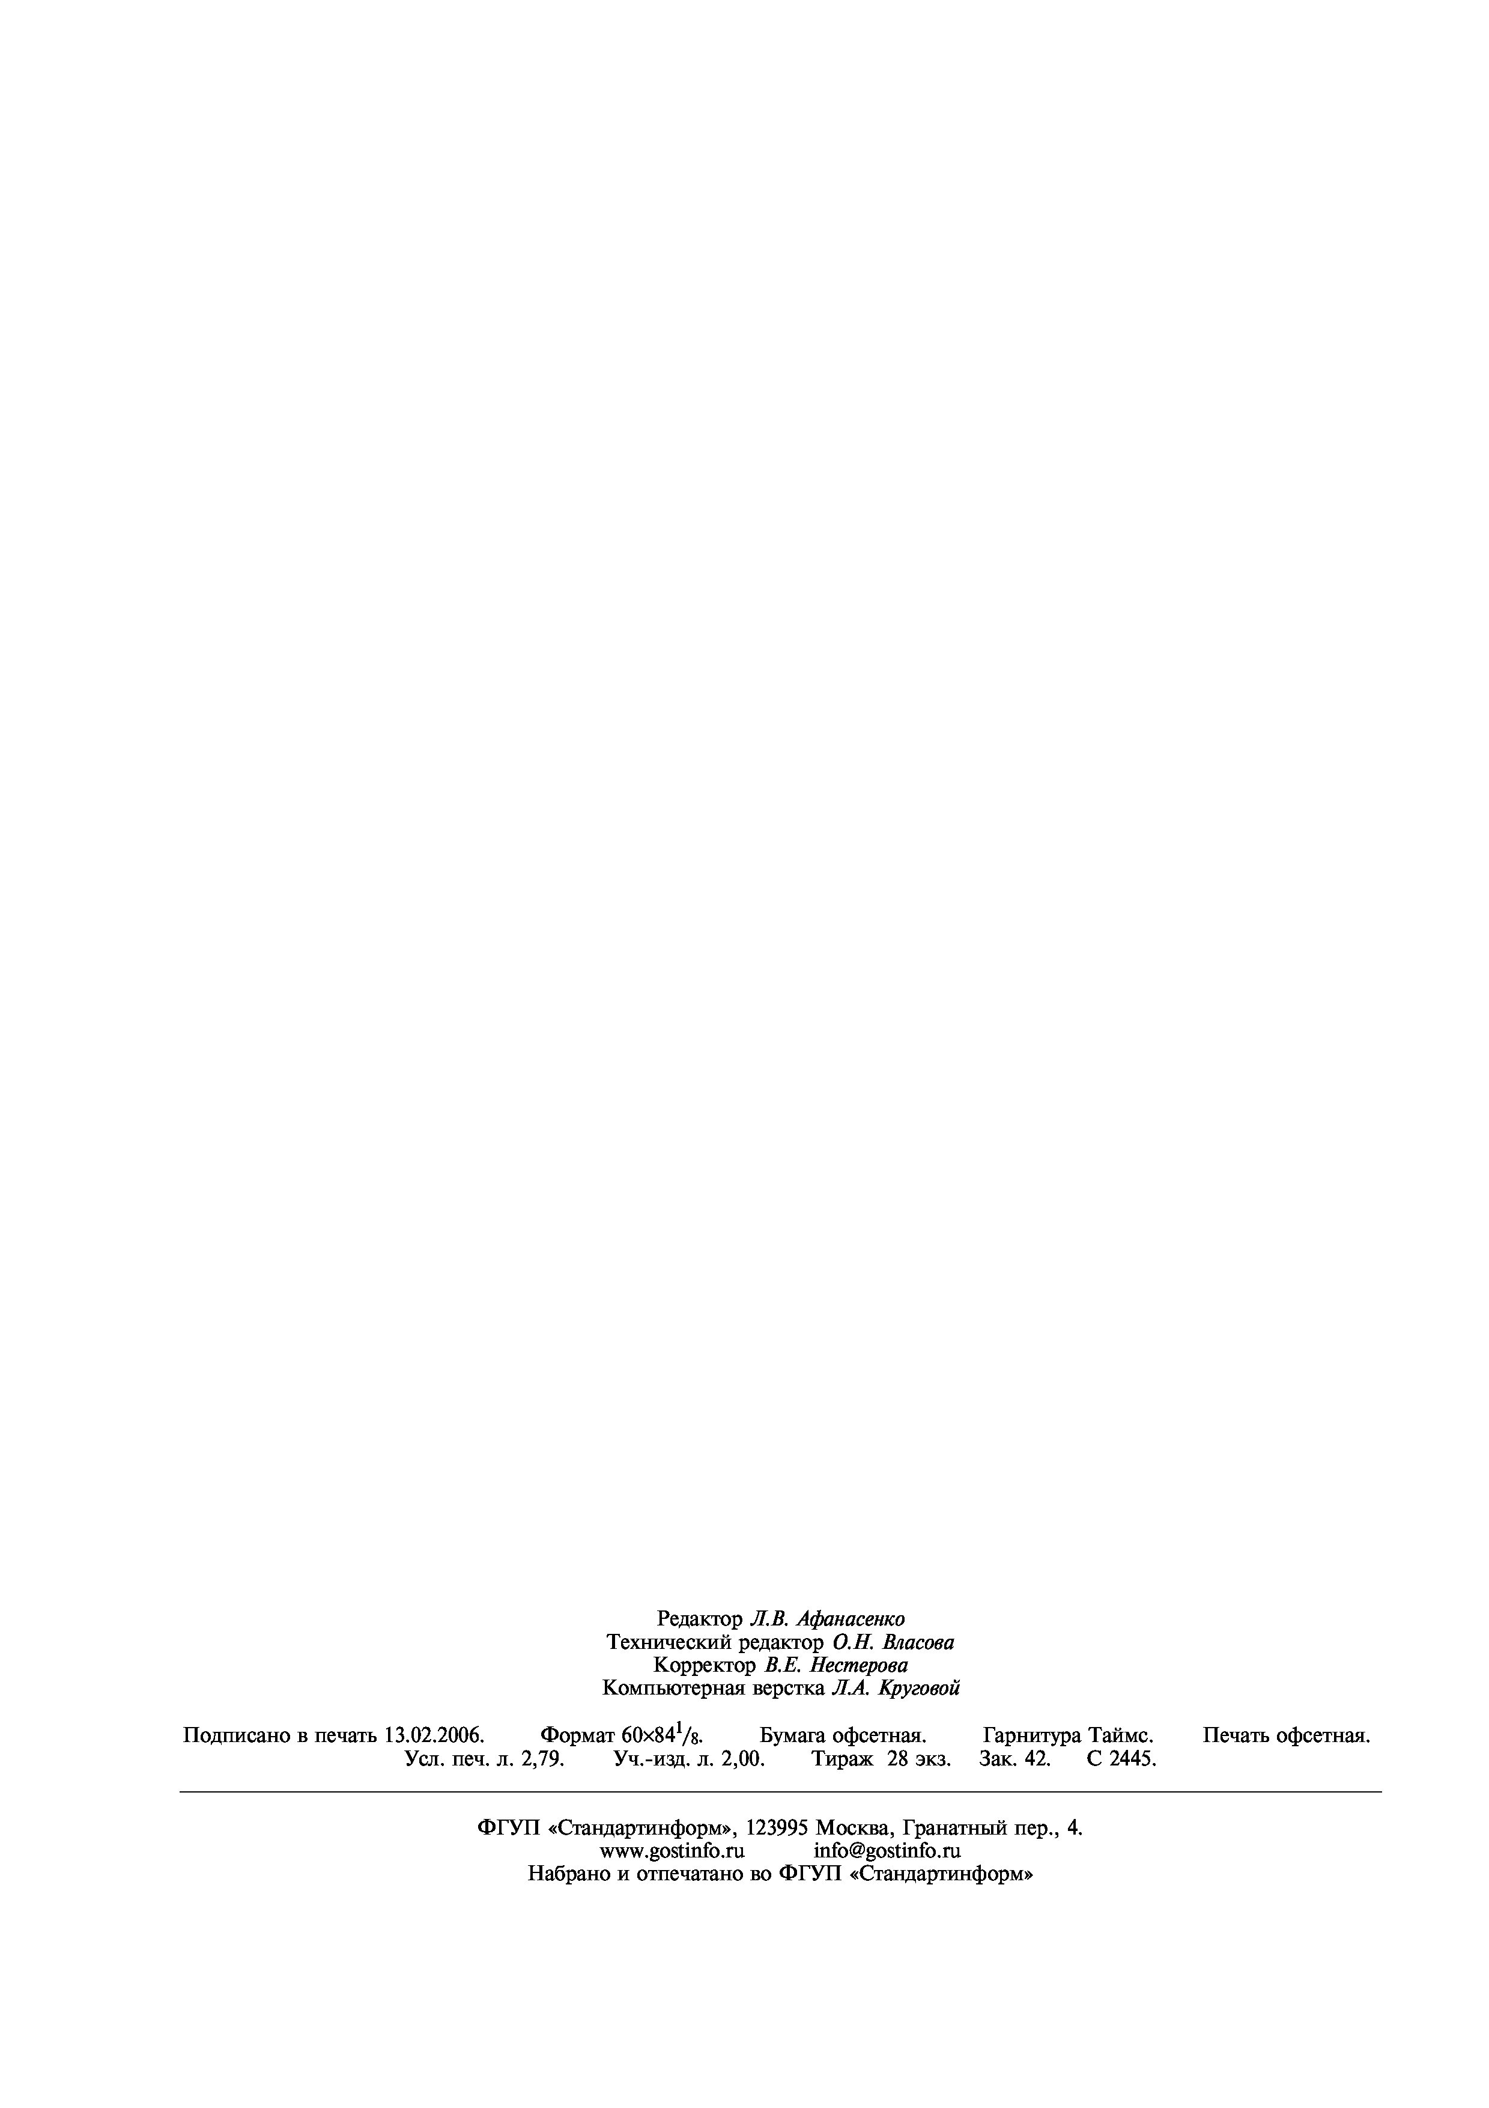

Электротехническая библиотека Elec.ru

